
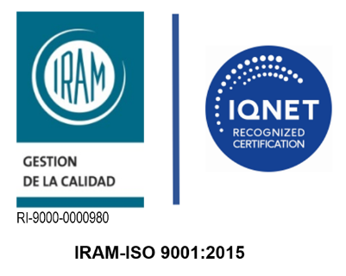
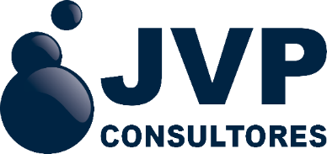
Soluciones Profesionales
de alta Calificación en Ingeniería, Economía,
Tecnología y Gestión

JVP CONSULTORES S.A tiene como objetivo proporcionar servicios profesionales altamente calificados en los campos de la ingeniería, la economía y la administración. Sus actividades se iniciaron en 1986 y adquiriendo la forma jurídica de Sociedad Anónima en mayo de 1991.
Misión
Aportar al Desarrollo Social desde los servicios de Consultoría y asesoría Técnica interdisciplinaria, aplicando las buenas prácticas de la Ingeniería Civil, Ambiental, Sanitaria, y sus diciplinas específicas. Atender y alinearse a los Objetivos de los Organismos Internacionales de Cooperación y Desarrollo en las materias de Abastecimiento de Agua Potable, Saneamiento, Control de inundaciones, Energía, Ciudades y Comunidades Sostenibles, Reducción de las Desigualdades, Acción por el Clima, Vida submarina, y Vida de ecosistemas terrestres.

Visión
Generar un impacto positivo y perdurable en la Sociedad y el Medioambiente, agregando valor en los proyectos de Nuestros Clientes.

La sede principal de JVP CONSULTORES S.A se encuentra establecida en la ciudad de Buenos Aires, República Argentina, con domicilio en:
Nuestra Pag Web: www.JVPSA.com
Nuestro mail: jvp@jvpconsultores.com.ar
Linkedin.com/company/jvp-consultores-s-a

 | Argentina -Buenos Aires -  Casa Matriz-  Av. Belgrano 1370 - 6 A C.A.B.A.  (C1093AAO)  Tel: +54 11 4384 6042 |  | Colombia – Bogotá  Sucursal –  CR. 15 NO 93 A 84 OF210 110221 Bogotá D.C.  Tel: +57 321490 3045
 | Ecuador - Guayaquil  Sucursal-  Calle 9 de Octubre n° 1911 y los Ríos, Edificio Finansur p 12 Of. 2  Tel: +593 04511 1121 |  | Perú - Lima  Sucursal –  Avda. El Polo 670 of. 301, Surco, Lima  Tel: +51 9914 0805

Trayectoria
A lo largo de su trayectoria, JVP CONSULTORES S.A ha estado orientada a brindar servicios de Auditoría Técnica y Consultoría en diversos campos. Estos servicios están principalmente relacionados con la gestión de obras de infraestructura, el diseño y la tecnología, el desarrollo de sistemas regulatorios, el medio ambiente y la gestión de servicios de abastecimiento de Agua Potable y Saneamiento.

Con una amplia experiencia tanto en Argentina como en el extranjero, ha brindado servicios a diversos clientes:
- Agencias Gubernamentales
- Organismos Internacionales de Asistencia Técnica y Financiera
- Operadores de Servicios Públicos tanto estatales como privados
- Entes Reguladores
- Industrias y Urbanizaciones

Objetivos Empresarios

En JVP Consultores S.A., estamos firmemente convencidos de nuestra capacidad para brindar contribuciones significativas que mejoren la calidad y eficiencia de los servicios públicos. Por esta razón, nuestra actividad se enfoca en satisfacer las necesidades de nuestros clientes a través de Servicios Técnicos de excelencia. Alcanzamos este objetivo mediante la combinación de calificación, creatividad y un análisis detallado, en un entorno que fomenta las habilidades individuales y la creación colectiva. De esta manera, aseguramos la convergencia de la amplia experiencia de nuestros especialistas, el desarrollo tecnológico y la pasión y entusiasmo de nuestros jóvenes profesionales.

Código de Ética
La empresa cuenta con un Código de Ética que establece los principios que guían el comportamiento de sus colaboradores. Este código tiene como objetivo promover acciones que incrementen la transparencia en todas las operaciones, alentando una cultura ética institucional como una herramienta para prevenir y detectar posibles actos de corrupción. Además del Código de Ética, la empresa ha implementado una serie de políticas adicionales que refuerzan los valores de la Consultora:
- Política de Condiciones Laborales
- Política de Diversificación e inclusión
- Políticas de Libre Asociación
- Políticas de Responsabilidad Social
- Políticas contra el Trabajo Forzoso y el Trabajo Infantil

Compromiso con la Calidad, Salud y Medioambiente
Con el objetivo de satisfacer plenamente las necesidades y expectativas de sus clientes, la Consultora se encuentra firmemente comprometida en mantener un proceso de Mejora Continua en la calidad de sus servicios. Como muestra de este compromiso, ha implementado un Sistema de Gestión Integrado
(SGI), el cual se basa en las Normas ISO 9001 (Gestión de Calidad) Certificado por IQNET, ISO
14001 (Gestión Ambiental) e ISO 45001 (Gestión de Seguridad y Salud Ocupacional).
Este Sistema de Gestión Integrado abarca todos los servicios ofrecidos por la Consultora y engloba cada uno de los procesos realizados para garantizar la entrega de un producto de excelencia.

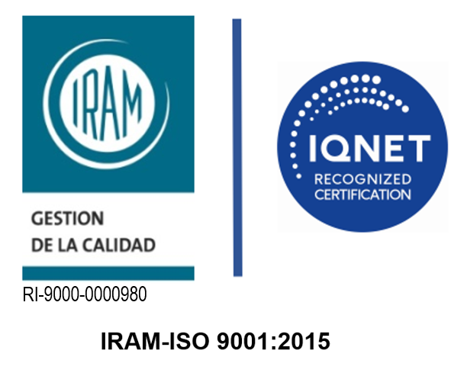 | Garantizar a nuestros clientes los niveles de objetividad y confiabilidad necesarios en todas nuestras actividades. Nos esforzamos por ofrecer una prestación de servicios rápida, efectiva y demostramos flexibilidad ante sus cambiantes necesidades.  En cada acción que emprendemos, buscamos reflejar nuestro compromiso con la Mejora y el logro de una mayor satisfacción de todos los involucrados en nuestra área de actividades.

Servicios Ofrecidos
JVP Consultores S.A. brinda el apoyo necesario para que sus clientes logren alcanzar sus objetivos, teniendo en cuenta, de manera fundamental, el equilibrio entre los aspectos ambientales, sociales y económico-financieros de sus negocios.

Se ofrecen soluciones realistas que reflejan el conocimiento y la comprensión de que cada cliente es único. Por lo tanto, se reconoce la importancia de proporcionar soluciones personalizadas según cada caso.

La vasta experiencia acumulada por la Consultora a lo largo de más de tres décadas de servicio le permite brindar asistencia a sus clientes en todas las etapas de sus proyectos. Desde la concepción y planificación inicial hasta la ejecución, seguimiento y optimización proporcionando conocimientos especializados y garantizando resultados exitosos.

Auditoría
Técnica
Estudios y proyectos de ingeniería
Asesoramiento de
la calidad de obras

Asesoramiento
en Operaciones

Inspección Supervisión Fiscalización
de Obra
Consultoría Capacitaciones
Mejoras
Valor Agregado - Sustentabilidad Ambiental - Enfoque Participativo

Sustentabilidad Ambiental
Enfoque Participativo

Los servicios ofrecidos por JVP Consultores S.A. tienen un impacto directo en la consecución de 9 de los 17 Objetivos de Desarrollo Sostenible (ODS) identificados por la Organización de las Naciones Unidas (ONU) como prioritarios y urgentes.

A través de nuestras actividades, contribuimos activamente a objetivos como la Promoción de la Salud y el Bienestar (ODS 3), el Acceso a Agua Potable y Saneamiento (ODS 6), la Energía Asequible y No Contaminante (ODS 7), la Construcción de Infraestructuras Resilientes (ODS 9), la Reducción de las Desigualdades (ODS 10), la creación de Ciudades y comunidades sostenibles (ODS11), la Acción por el Clima (ODS 13), la Protección de la Vida Acuática (ODS 14), y la Protección de la Vida de Ecosistemas Terrestres (ODS 15).

Nuestro compromiso con estos objetivos es una parte integral de nuestra labor y refleja nuestra responsabilidad como consultora especializada en ingeniería, economía y administración. Trabajamos en estrecha colaboración con nuestros clientes y socios para asegurar que nuestras soluciones y proyectos estén alineados con los principios de sostenibilidad y contribuyan de manera significativa al logro de estos objetivos globales.

Estudios y Proyectos de ingeniería
Los Estudios y Proyectos de ingeniería son de vital importancia en el desarrollo de infraestructuras y obras de ingeniería, ya que permiten analizar, planificar y diseñar soluciones técnicas eficientes. Estos estudios brindan un enfoque integral para evaluar factores como la viabilidad, la seguridad, la funcionalidad y la sostenibilidad de los proyectos. Además, los proyectos de ingeniería proporcionan la base necesaria para la correcta ejecución y gestión de las obras, asegurando su éxito y minimizando riesgos.

INGENIERÍA
Estudios
Básicos
Proyecto
Ejecutivo
Evaluación
Social y
Ambiental
Planes
Maestros
Ingeniería
de Detalle
Optimización
de Procesos
y Eficiencia
Estudios de
Factibilidad
Puesta en
Marcha y
Capacitación
Sistemas
Tarifarios y
Regulación

En JVP Consultores S.A., el asesoramiento en ingeniería se enfoca en las áreas del Agua y Saneamiento, y la Hidráulica. Este asesoramiento abarca todos los aspectos relacionados con la evolución de los proyectos, desde la planificación inicial hasta la implementación y seguimiento. El enfoque integral y especializado permite cubrir todas las etapas del proyecto, incluyendo el diseño, la ejecución, la gestión y la optimización de los sistemas involucrados. La Consultora se compromete a abordar cada etapa con eficiencia y cumpliendo los más altos estándares de calidad en nuestra consultoría.

Asesoramiento en Operaciones
Con el propósito de mejorar la eficiencia operativa de las empresas, JVP Consultores S.A. ofrece su amplio conocimiento y experiencia adquirida en diversas industrias.

En el contexto de los proyectos de construcción, la Consultora reconoce la complejidad inherente a las etapas de Precomisionado, Comisionado y Puesta en Marcha. La coordinación efectiva de las numerosas actividades durante estas fases es un elemento crítico para alcanzar el éxito del proyecto. La Consultora desempeña un papel fundamental como enlace, garantizando la alineación de todos los actores involucrados, incluyendo Ingeniería, Operaciones, Mantenimiento, entre otros, en la consecución del objetivo común.

Mediante el desarrollo e implementación de metodologías y análisis específicos, la Consultora busca optimizar los Procesos Operativos, asegurando una ejecución eficiente y eficaz de los proyectos de construcción.

La Consultora actúa como un socio estratégico, brindando asesoramiento experto y contribuyendo a la maximización de la productividad y el logro de los objetivos establecidos.
- Preparación y Revisión de los criterios de diseño tecnológicos
- Preparación de Manuales de Operaciones específicos
- Procesos de control, optimización y resolución de problemas
- Apoyo técnico en el campo para las actividades de Pre-comisionado, Comisionado y Puesta en Marcha (PEM)
- Chequeo de Equipamiento electromecánico e instrumentos
- Asesoramiento para el mejoramiento de las operaciones de proceso, dotación optima de personal y mantenimiento
Pre-Comisionado, Comisionado y PEM
- Asistencia para el diseño y la implementación de Desarrollo Institucional y de Programas de mejoras operativas en áreas tales como: Planificación, Operaciones, Compras, Área Comercial, Recursos Humanos y Administración general
- Desarrollo e implementación de planes de detección de fugas
- Programas de Optimización para la operación de plantas de tratamiento y redes de agua potable y cloacas
- Evolución de la capacidad de las instalaciones y equipamiento existentes.
- Evaluación de la eficiencia energética
Procesos Operativos

Servicios de Auditoría Técnica
Con más de 25 años de experiencia en actividades de auditoría, JVP Consultores S.A. ha consolidado técnicas específicas de verificación y control que permiten no solo la certificación requerida del objeto auditado, sino también una apreciación objetiva que maximiza el valor añadido de cada auditoría realizada.

Los servicios de Auditoría Técnica se han orientado hacia proyectos y programas de ejecución de obras y la prestación de Servicios Públicos. Estos servicios han sido aplicados en diversos ámbitos, como la actividad vial, el área ambiental, la industria del gas y las concesiones de servicios de abastecimiento de Agua Potable y Saneamiento.

La Consultora realiza una evaluación exhaustiva de los aspectos relevantes, utilizando técnicas específicas de Verificación y Control. Esta metodología permite obtener una certificación adecuada y una Apreciación Objetiva que maximiza el valor agregado de cada auditoría realizada.

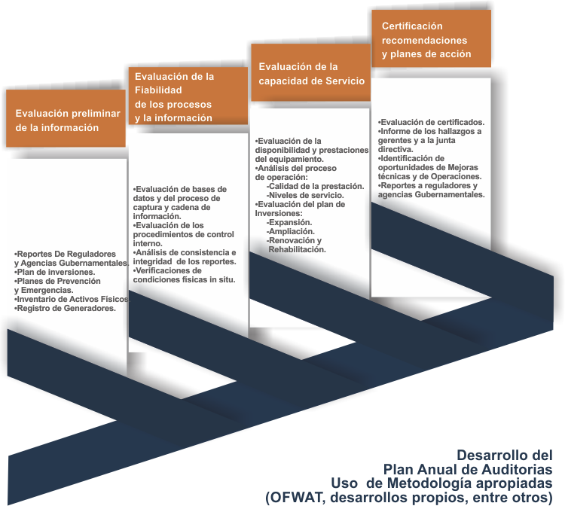
La Consultora se compromete a brindar un servicio que aporte una visión profesional y contribuya al logro de los objetivos establecidos por nuestros clientes.

Inspección / Supervisión / Fiscalización de obras
La presencia de JVP Consultores S.A. como Inspección de Obras brinda una serie de beneficios tanto para el comitente como para el contratista, asegurando un seguimiento riguroso y eficiente durante todo el proceso de construcción.

La función de la Consultora en la Inspección de Obras es actuar como intermediario entre el comitente y el contratista, verificando el cumplimiento de los requisitos y especificaciones establecidos en los contratos y pliegos. Su experiencia y conocimientos permiten garantizar la calidad de la obra, supervisando el correcto uso de los materiales, la ejecución adecuada de los trabajos y el cumplimiento de los plazos establecidos.

En cuanto a las metodologías estandarizadas de Inspección de Obras y el cumplimiento de pliegos, la Consultora se basa en procedimientos claros y detallados para llevar a cabo las inspecciones. Estas metodologías aseguran la uniformidad y consistencia en la evaluación de las obras, facilitando la comparación y la toma de decisiones informadas.
- Garantía de calidad de las Obras
- Asesoramiento en Ingeniería
- Presencia de Profesionales especializados
- Cumplimiento de Especificaciones de Materiales y Equipos
- Control del Equipamiento especial
- Conservación del medioambiente
- Medición del Avance de las obras
- Certificación
- Rápida resolución de Problemas constructivos
- Control permanente de las cuestiones de Higiene y Seguridad
- Control del Cumplimiento del Cronograma
Medición y
Certificación
Administración del Contrato
Calidad de Materiales y Equipos
Eficiencia
Constructiva

La experiencia y conocimientos de JVP en el ámbito de la Inspección de Obras respaldan su reputación como referente en el sector, ofreciendo una colaboración sólida y confiable para el beneficio tanto del comitente como del contratista.

Aseguramiento de la calidad en Construcción de Obras
La participación de JVP Consultores S.A. en la Inspección de Obras asegura la calidad, la transparencia, y la confiabilidad en el proceso de construcción. Su compromiso es brindar un servicio de excelencia, garantizando resultados de calidad y una supervisión efectiva.

En el ámbito de los servicios de Auditoría de Calidad, la Consultora se enfoca en la Gestión de Riesgos asociados a las actividades. La Consultora adopta un enfoque proactivo al identificar tempranamente los riesgos, evaluar su impacto y proponer medidas para mitigar sus efectos, y recomendar los controles necesarios.

La Auditoría de Calidad realizada por JVP Consultores S.A. tiene como objetivo principal asegurar que se implementen prácticas y procesos de calidad en todas las etapas de un proyecto.

El Programa de Auditorías de Calidad se adecúa a las específicas características de cada proyecto, y normalmente abarca las siguientes actividades:
- La revisión del proceso y de la documentación para el Control del Proyecto.
- La implementación de estándar de control en la metodología constructiva utilizada.
- El desarrollo de procedimientos de Control de Calidad de los materiales y del equipamiento de construcción.
- Seguimiento en el campo
- Verificación de Controles de Calidad
- Muestreo
- Testeo in Situ y en Laboratorio
- Priorización basada en Probabilidad e Impacto
- Revisión del proceso y de la documentación para el control del Proyecto
- Metodología Tipo HCCP
- Reportes & Recomendaciones
- Acciones preventivas y correctivas
- Controles en la Implementación
IDENTIFICACION DE RIESGOS
MONITOREO
EVALUACIÓN Y MEDICIÓN DE IMPACTOS
MEDIDAS

Consultoría Económica Financiera y En Regulación
El proceso de privatización de Servicios Públicos que tuvo lugar en la década de 1990 en América Latina generó desafíos tanto para las Empresas como para las Firmas de Consultoría.

La implementación de nuevos modelos de gestión de Participación Pública y Privada (PPP) abrió oportunidades para contribuir de manera positiva en estos procesos, brindando Asistencia Técnica a las organizaciones para transformar su gestión. Estos cambios no solo impactaron en el Sector Público, sino que también crearon nuevas áreas de negocio para los Operadores Privados, quienes necesitaban asesoramiento especializado para evaluar sus posibilidades de operar los servicios existentes y cumplir con los requisitos regulatorios.

Desde entonces, el papel crucial de la función regulatoria ha exigido la incorporación de nuevas áreas de especialización, modelos regulatorios y sistemas tarifarios innovadores. JVP Consultores S.A. se dedica a asesorar a sus clientes en estas actividades, comprendiendo la importancia de adaptarse a los cambios del entorno y brindar soluciones que respondan a las demandas del mercado. La consultora cuenta con un equipo de expertos que posee experiencia y conocimientos en regulación y tarifas, colaborando estrechamente con sus clientes para desarrollar estrategias regulatorias efectivas y sistemas tarifarios justos y transparentes.

Mediante su asesoramiento, la Consultora busca fortalecer la capacidad de sus clientes para enfrentar los desafíos y oportunidades que surgen en el contexto de la privatización de Servicios Públicos. La consultora se compromete a brindar soluciones personalizadas y de calidad, apoyando a las organizaciones en su proceso de transformación y adaptación a las nuevas dinámicas del mercado.
- Valuación de Empresas, Activos y Concesiones
- Análisis de Factibilidad operativa y económica
- Análisis y estimación de la demanda de servicios
- Análisis de Benchmarking
- Due Diligence
- Data Room Management
- Evaluación de estructuras y sistemas tarifarios
- Desarrollo y evaluación de marcos
Procesos PPP
- Diseño e Implementación de Programas de Mejora Operativa en funciones tales como: Planeamiento, operaciones, abastecimiento, comercial, recursos humanos y administración general.
- Desarrollo e implementación de programas de detección de fugas en los sectores de servicios públicos.
- Evaluación de la capacidad operativa de las instalaciones y equipamientos existentes
Operaciones

Consultoría y Capacitación
JVP Consultores S.A. ofrece servicios de asesoramiento en Dirección de Proyectos, Programas y Portafolios, brindando acompañamiento y entrenamiento práctico a líderes, gerentes y directores involucrados en la gestión de proyectos. Nuestro enfoque se centra en fortalecer las habilidades y capacidades necesarias para lograr el éxito en la dirección y ejecución de proyectos.

Dentro de nuestras actividades de Asesoramiento y Consultoría, destacamos la evaluación y selección de proyectos en línea con las estrategias organizacionales, garantizando que los proyectos sean alineados con los objetivos y prioridades de la organización. Además, proporcionamos asesoramiento y coaching a los Directores de Proyectos, brindándoles apoyo en la planificación, dirección y recuperación de proyectos, asegurando su adecuado desarrollo y cumplimiento de los objetivos establecidos.

En casos en los que los proyectos enfrentan dificultades, ofrecemos asesoramiento en la recuperación de proyectos, aplicando estrategias y acciones correctivas para superar los desafíos y alcanzar los resultados esperados. Asimismo, colaboramos estrechamente con las Oficinas de Dirección de Proyectos (PMO), brindando asesoramiento y colaboración en la gestión de los proyectos y programas en ejecución, para garantizar una ejecución eficiente y alineada con las mejores prácticas de dirección de proyectos.

Nuestro enfoque se basa en la experiencia y conocimientos sólidos en dirección de proyectos, combinados con un enfoque práctico y adaptado a las necesidades específicas de cada organización. Trabajamos en estrecha colaboración con nuestros clientes, proporcionándoles las herramientas y el conocimiento necesario para optimizar la gestión de sus proyectos y lograr resultados exitosos.

Implementación de Mejoras
Asesoramos en la implementación de mejoras en las prácticas de dirección de Proyectos, Programas y Portafolios de la organización, según la madurez y necesidades:
- Diseño e implementación de metodologías de Selección y Dirección de Proyectos adecuadas a la organización.
- Definición de los roles y responsabilidades de los participantes en los proyectos.
- Definición de los tipos de proyectos y sus complejidades.
- Adaptación de las prácticas a las complejidades de cada tipo de proyecto que ejecuta la organización.
Implementación de Oficinas de Gestión de Proyectos (PMO), abarcando las funciones que más se adaptan a las necesidades de la organización

Transformación Digital
La transformación digital se ha convertido en una necesidad para las organizaciones en la actualidad, ya que les permite adaptarse a los rápidos avances tecnológicos y aprovechar las oportunidades que ofrece el entorno digital. JVP Consultores S.A. se posiciona como un aliado estratégico en este proceso, brindando servicios de asesoramiento y acompañamiento en la transformación digital de las empresas.

Nuestro enfoque en la transformación digital se centra en entender las necesidades y objetivos de cada organización, y en identificar las soluciones tecnológicas más adecuadas para su implementación. Trabajamos en estrecha colaboración con nuestros clientes para desarrollar estrategias digitales personalizadas, que impulsen su crecimiento, mejoren su eficiencia operativa y fortalezcan su posicionamiento en el mercado.

JVP Consultores S.A. se posiciona como un socio estratégico para las organizaciones en su camino hacia la Transformación Digital, brindando conocimientos especializados, experiencia y soluciones tecnológicas innovadoras para impulsar su éxito en la era digital.
Business Intelligence (BI) simplifica el proceso de descubrimiento y análisis de información, permitiendo a los tomadores de decisiones acceder más fácilmente para analizar, colaborar y actuar sobre los datos, en cualquier momento y en cualquier lugar
BI & ANALYTICS
La gestión de datos se refiere al desarrollo y la ejecución de arquitecturas, políticas, prácticas y procedimientos para controlar de manera efectiva el ciclo de vida de la información y sus necesidades.
DATA MANAGEMENT
Data Science es el estudio de la información, lo que representa y cómo se puede convertir en un activo valioso en la creación de negocios y estrategias que ayudan a la compañía a reducir costos, ser más eficiente, reconocer oportunidades comerciales y aumentar sus ventajas competitivas.
DATA SCIENCE
- Visualización
- Tableros
- Balance Scorecards
- Análisis de datos
- Integración de Sistemas
- Data Warehouse
- Big Data
- Análisis predictivo
- Aprendizaje
automático

IT ADVISORY
El asesoramiento en tecnología de la información (IT Advisory) es un servicio que tiene como objetivo ayudar a las organizaciones a maximizar el valor de sus inversiones en tecnología y a utilizarla de manera estratégica para alcanzar sus objetivos empresariales.

En un entorno empresarial cada vez más digitalizado, el papel de la tecnología de la información es crucial para el éxito de las organizaciones.

Nuestros servicios de IT Advisory abarcan desde la evaluación de la infraestructura tecnológica existente hasta la definición de planes estratégicos de TI, la implementación de soluciones tecnológicas, la gestión de proyectos de TI y la auditoría de sistemas.

El Servicio de IT Advisory de JVP Consultores S.A. brinda a las organizaciones un valioso respaldo para tomar decisiones estratégicas en materia de tecnología de la información, asegurando el máximo rendimiento y beneficio de sus inversiones en TI, así como la mitigación de riesgos asociados.
Ofrecemos asesoría independiente de la industria; basándonos en los procesos y los sistemas que lo soportan.
Trabajamos identificando riesgos emergentes
Ayudamos a la toma de decisiones en base al cumplimiento de las disposiciones regulatorias
CIBERSEGURIDAD
Evaluamos el riesgo de LA organización y asistimos en la implementación de controles, al mismo tiempo que evaluamos y auditamos el nivel de cumplimiento del control interno y alineamiento con estándares y mejores prácticas del mercado.
AUDITORIA DE IT

Asistimos en el desarrollo e implantación de proyectos de IT de complejidad, minimizando el riesgo y permitiéndole poner foco en las operaciones de su negocio.
CONSULTORIA
Asesoramiento en Auditoría
Riesgo y cumplimiento
Monitoreos continuos
Continuidad del Negocio
Diagnóstico y Operación
Programa de CyberSeguridad y CyberSoc
Hacking Ético.
Gestión de Procesos y Negocio
Cloud e Infraestructura
Software.

Carta de la Dirección

Estimado lector,

En primer lugar, queremos agradecerle por tomarse el tiempo de conocernos y lo invitamos nuevamente a visitar nuestra web www.jvpsa.com y de contactarnos vía mail o telefónicamente.
Deseamos que JVP Consultores S.A. se convierta en un proveedor potenciador de la Empresa a la que representa. Nuestro enfoque se centra en comprender las necesidades y los desafíos específicos de cada cliente, con el objetivo de brindar soluciones personalizadas que impulsen su crecimiento y éxito empresarial.

Al elegir a JVP Consultores S.A., podrá contar con un socio estratégico que le brindará un asesoramiento objetivo y riguroso, ayudándole a identificar oportunidades de mejora, optimizar sus operaciones, reducir costos y mitigar riesgos. Nuestro enfoque centrado en el cliente nos permite adaptarnos a sus necesidades, y trabajar en estrecha colaboración para lograr resultados concretos y duraderos.

Nos enorgullece nuestro equipo interdisciplinario de expertos altamente capacitados y con amplia experiencia en diversas áreas. Y destacamos que hemos tenido el privilegio de colaborar con diversas organizaciones, tanto del sector público como privado, y hemos obtenido resultados exitosos que han generado un impacto significativo en sus operaciones y resultados.

En resumen, JVP Consultores S.A. se posiciona como el aliado estratégico ideal para ayudar a la organización a la que usted representa a alcanzar sus metas y objetivos empresariales. Estamos comprometidos en brindarle soluciones a medida, basadas en nuestra experiencia y conocimientos especializados, respaldados por nuestro enfoque orientado al cliente y nuestra pasión por la excelencia.

Nuevamente agradezco sinceramente su tiempo y consideración, y nos ponemos a su disposición para ampliar cualquier información adicional que requiera. Esperamos poder establecer una colaboración exitosa y duradera.

Atentamente,
El Directorio de JVP Consultores S.A.

En este apartado se presentan los trabajos en Inspección, Supervisión, Fiscalización de:

- Obras de Agua Potable y Saneamiento
- Obras Hidráulicas
- Obras Viales
- Obras Civiles
- Obras Eléctricas

Se implementa un sistema de Gestión de Integrado (Calidad – Salud y Seguridad – Cuidado del Medioambiente) en conformidad con las Normas ISO 9001,45001, 14001 que se encuentra certificado por IRAM y validado internacionalmente por IQNet.

EXPERIENCIA EN

INSPECCION DE OBRAS
- Supervisión de la construcción de 190 estructuras de medición de agua en la región de Arequipa

Las 190 estructuras de medición se componen de: 179 estructuras tipo RBC; 1 secciones de medición; 10 estructuras tipo Parshall. Se encuentran Distribuidas en 17 sectores hidráulicos.
Se realizó la supervisión de cada una de las actividades, desde la planificación hasta la aceptación final.

Se realizaron los Análisis y verificación de métodos constructivos, equipos, herramientas e implementos; El Control y verificación de las obras de hormigón; El Control de colocación de la carpintería metálica para protección de aristas, La verificación de la Instalación de regla graduada; La verificación de Planos Post-Construcción (As Built).
Lugar: Arequipa, Perú
Contratante: Autoridad Nacional del Agua (ANA)
Año: 2023

- Asistencia técnica a la Inspección de Obra de la Planta Potabilizadora 2^{do} acueducto al interior del Chaco
Asesoramiento Integral a SAMEEP y a la Inspección de Obra del proyecto en los aspectos vinculados con el proyecto ejecutivo e ingeniería de detalle que el Contratista de la Obra esta contractualmente obligado a realizar siguiendo los lineamientos de la ingeniería básica elaborada por SAMEEP a sus demandas y oferta de agua y capacidades operativas.
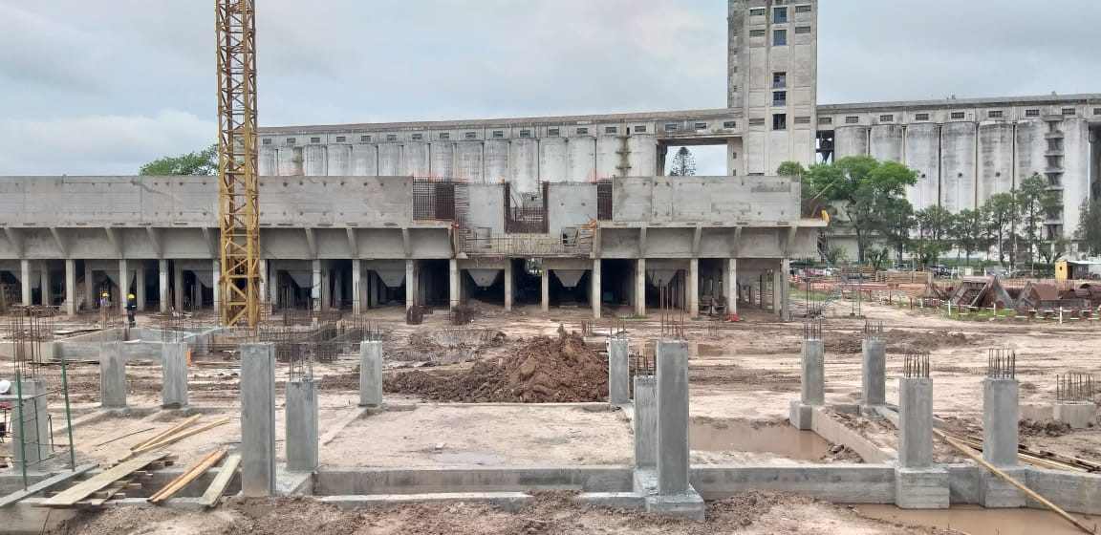
Dentro de este concepto general, las tareas abarcaron: Asistencia técnica a los directivos de la Empresa e inspección de obra en la toma de decisión / aprobación de las propuestas elaboradas por el contratista; Apoyo a los inspectores en el terreno en la solución de los problemas que se presenten en obra; Análisis con los consultores de la contratista de propuestas o alternativas técnicas que estos puedan presentar desde el punto de vista técnico económico y operativo; Revisión de memorias de cálculos, notas de pedido, modelos aplicados, estudio y análisis de ensayos realizados, y planillas de datos garantizado de equipamientos a proveer; Participación en los ensayos de bombas, motores, y otros equipos a ser ejecutados en fábrica de los proveedores; Elaboración de informes periódicos de avance del proyecto ejecutivo.
Lugar: Resistencia, Provincia de Chaco.
Contratante: SAMEEP
Año: 2022

- Gerenciamiento del Contrato, y la Dirección y Supervisión de las obras e instalaciones que integran el SISTEMA DE POTABILIZACIÓN AREA NORTE “Planta Potabilizadora Paraná de las Palmas”
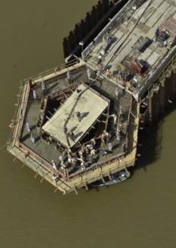
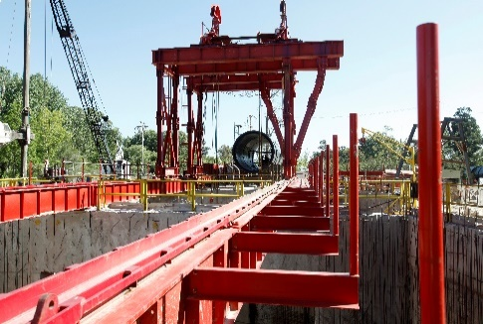
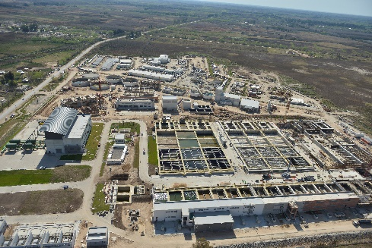
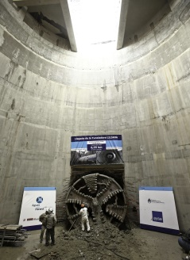
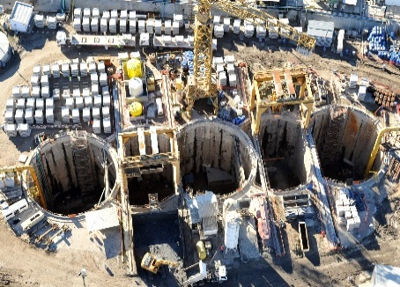
Desde su propio inicio en febrero de 2009, hasta concluido el período de garantía en 2017; y cuya ejecución fuera contratar el Concesionario por un monto total de U$S 850.000.000. Comprende la planta de potabilización con capacidad de 10,4 m³/seg, Volumen de tratamiento: 900.000 m³/día en 3 módulos de 300.000 m³/día cada uno.

La obra incluye la construcción de módulos de floculación, decantación, filtración y reservorio de 35.000 m³; dos estaciones de bombeo (entrada y elevadora de salida de la planta) con capacidad para 900 mil m³/día cada una, 3 Acueductos: Rio Lujan - Planta Potabilizadora: Excavación, acarreo y colocación de cañería DN900 y DN 315 de fundición dúctil. Largo: 5 km; Planta Potabilizadora- Tigre Centro: Excavación, acarreo y colocación de cañería DN 1200, DN 1000 y DN 700 de fundición dúctil. Largo: 17,5 km y el acueducto Planta Potabilizadora - Benavidez: Excavación, acarreo y colocación de cañería DN 1200 y DN 700 de fundición dúctil. Largo: 16,4 Km., una obra de toma (provisoria) en Dique Luján (para la operación de un módulo) y Obra de Toma definitiva en el Paraná de las Palmas para 10 m³/seg, Torre de Toma con conducto Subfluvial de PEAD de 3,6 mts. de diámetro. Capacidad: 500.000 m³/día y conducción desde obra de toma a Planta en túnel (en base a TBM) con 3,60 mts. de diámetro interno y 14,8 km de largo.

Lugar: Tigre, Prov. de Buenos Aires,
Contratante: Agua y Saneamientos Argentinos S.A. (AySA)
Año: 2009 - 2017

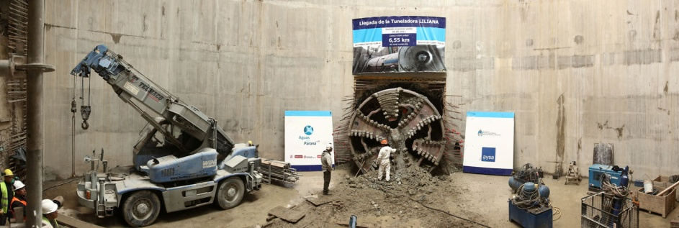

- inspección de Obra Electromecánica Ezeiza
Supervisión de Obra Civil y Electromecánica, para la ampliación de la barra de 220 kV (un campo de Transformador 220/132 kV y 2 salidas en 132kV) en la Subestación Ezeiza.
Lugar: Buenos Aires, Argentina
Contratante: Edenor
Año: 2016 – 2019

- inspección de Obra Electromecánica Rodriguez
Supervisión de Obra Civil y Electromecánica, para la ampliación de un campo de 500kV (Tr 500/220 kV) en la SE Rodríguez

Lugar: Buenos Aires, Argentina
Contratante: Edenor
Año: 2016 - 2019

- Certificación de Inversiones – Interagua Ltda
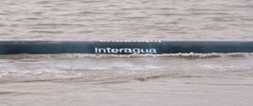
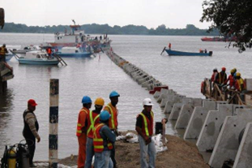
Seguimiento y aprobación ante el Ente Regulador (ECAPAG hasta el 2012 y EMAPAG hasta el 2021), de todo el ciclo de proyecto (proyecto de ingeniería, licitación, evaluación de ofertas, adjudicación, avance de obras, calidad de la ejecución, certificaciones mensuales, ajuste a los cronogramas de inversión, pruebas y recepción) de la totalidad de las obras incluidas en el Plan de Inversiones de INTERAGUA (Las obras son por una inversión de u$s 341 millones) para el Segundo, Tercer y Cuarto y Quinto Quinquenio de la Concesión Agosto 2006-Julio 2011, Agosto 2011 - Julio 2016, y Agosto 2016 - Julio 2021.
Lugar: Guayaquil
Contratante: Interagua
Año: 2006 - 2021

- Fiscalización de la Obra de la línea de conducción de agua potable Tixán-Cebollar Fase
Tixán -Jaime Roldós - Reserva Miraflores que comprende la construcción de 8 km de tubería de Hierro Dúctil K8, en diámetros de 600, 700 y 900 mm. La Conducción parte desde los tanques de almacenamiento existentes en la PTAP de Tixán hacia el tanque de reserva T (Miraflores) existente ubicado en la ciudadela Jaime Roldós. El Proyecto comprende además la construcción de cámaras de válvulas, anclajes, pasos especiales y las obras y acciones contempladas en el Plan de Manejo Socio Ambiental.
Lugar: Cuenca, Ecuador.
Contratante: ETAPA
Años: 26/09/2013 - 20/01/2016

- Auditoría Técnica de Obras de Pavimentación - Parque Industrial Pilar
El Parque Industrial Pilar encaro un plan de repavimentación de la Avda. Frondizi, principal acceso de tránsito pesado desde la RN Nº8, y de calles internas principales. Estas obras se ejecutaron y a poco de entrar en servicio ya han fallado. El Consocio de Administración del Parque Industrial Pilar tomó la decisión de realizar una Auditoría Técnica respecto de las obras ejecutadas a efectos de determinar las causas del deterioro prematuro y la Asistencia sobre las soluciones posibles para subsanarlas.
Lugar: Pilar, Provincia de Buenos Aires
Contratante: Consorcio de Propietarios del Parque Industrial Pilar, Argentina
Año: 2015

- Inspección de Obras NA “Paraná de las Palmas”
Supervisión de obras viales: Obras de pavimentación: Accesos a planta, caminos interiores, obras de arte, pluviales. Pavimento articulado: 25.210 m² ; Carpeta de rodamiento en hormigón sobre estructuras: 6.365 m²; Viaducto (fundación con pilotes hincados, estructura premoldeada de hormigón y columnas): 2.600 m²; Repavimentación de tramo Ruta Provincial 26 y sus accesos con pavimento asfáltico y dársenas de desaceleración: 7.200 m² ; Levantamiento, reposición y refacción de pavimentos afectados por el tendido de acueductos: 21.430 m²; Pavimentación Calle Mendoza (Maschwitz, Pcia. De Buenos Aires): subbase, base y pavimento de hormigón, además del cordón cuneta en ambas aceras: 8.000 m², Apertura camino y consolidación para acceso a cámaras y transporte de dovelas: extensión 6.000 mts. El monto total de las obras, según valores de contrato, ascienden a US$ 11.2 millones.
Lugar: Tigre, Buenos Aires, Argentina
Contratante: Agua y Saneamientos Argentinos SA,
Años: 2009 - 2016).

- Inspección de Obra NA Paraná de las Palmas
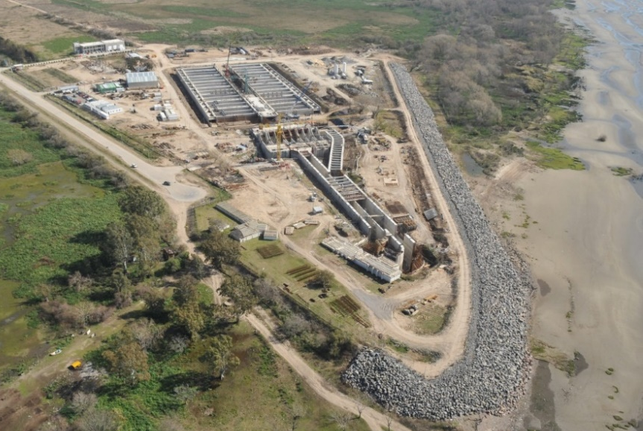
En el Marco de la Inspección de Obra NA Paraná de las Palmas se inspeccionaron Obras civiles entre las que se destacan: El Edificio de Administración y Laboratorio de 1266 m², Edificio de Cloro de 900 m², Edificio eléctrico, sala de celdas y transformadores de 270 m², Edificio de Taller de 1838 m², Edificio de la Estación Elevadora de entrada de 2033 m², Estación Elevadora de salida de 1876 m², Edificio de Cal de 1265 m², Edificio de Carbón activado de 437 m², galería de Filtros de 2036 m², Edificio de Coagulantes y Polielectrolito de 1045 m², Edificio de reactivos y centrifugas de 1084 m².
Lugar: Tigre, Buenos Aires, Argentina
Contratante: Agua y Saneamientos Argentinos SA,
Años: 2009 - 2016).

- Evaluación del proceso biológico
Bajo la consideración de distintas condiciones, del desarenador y de la cámara de contacto según las modificaciones a introducir con la ejecución de la obra “Optimización y rehabilitación de la planta de tratamiento de desagües cloacales Bajo Grande, de la Ciudad de Córdoba” a cargo de Dycasa S.A.
Lugar: Córdoba, Argentina
Contratante: Dycasa S.A.
Años: 2008.

- Planta depuradora San Felipe
Revisión de la ingeniería de detalle del proyecto ejecutivo e inspección de la obra “Ampliación y reacondicionamiento del sistema de colectores cloacales principales y el reacondicionamiento de la planta depuradora San Felipe de la Ciudad de San Miguel de Tucumán”
Lugar: Tucumán.
Contratante: Sociedad de Aguas del Tucumán SAT SAPEM
Años: 2006 - 2007

- Planta Lunlunta
Proyecto Ejecutivo, asistencia técnica en la construcción, puesta en marcha y operación de la Planta Lunlunta con capacidad final de 750 litros por segundo y financiación del ENOHSa.
Lugar: Mendoza, Argentina
Contratante: CEOSA
Años: 14/11/05-13/05/07

- Estación de Bombeo de agua potable de Lanús
Proyecto ejecutivo, asistencia técnica durante construcción, higiene y seguridad y auditoría técnica de los procesos constructivos. Obra contratada por la Municipalidad de Lomas de Zamora con Martínez y de la Fuente, actuando Gerentia S.A. como subcontratista a cargo de la construcción de las obras. La obra comprende la ampliación de la Estación de Bombeo de agua potable de Lanús y el tendido de 5.500 mts. de cañerías maestras con diámetro 1.000 mm.
Lugar: Buenos Aires, Argentina
Contratante: Gerentia S.A.
Años: 14/11/05-13/05/07

- Colectores del Sistema de Aguas Servidas en la Isla Trinitaria.
Verificación del estado estructural y de funcionamiento de los colectores del sistema de aguas servidas construido en la Isla Trinitaria.
Lugar: Guayaquil, Ecuador
Contratante: Interagua - ECAPAG
Año: 2007

- Planta de Tratamiento de Berazategui
Dirección Técnica y de Ingeniería para la ejecución del proyecto: “Calle de acceso, drenaje y cerco perimetral de la Planta de Tratamiento de Berazategui”.
Lugar: Berazategui, Buenos Aires, Argentina
Contratante: Protel Servicios S.A
Años: 2006

- Hospitales Tobar García y Muñiz.
Dirección Técnica de obras de refacción realizadas por Protel en los hospitales Tobar García y Muñiz.
Lugar: Berazategui, Buenos Aires, Argentina
Contratante: Protel Servicios S.A
Años: 2006

- Programa de Corredores Viales
Auditoría integral de la ejecución del préstamo realizado por la Corporación Andina de Fomento al Gobierno Argentino (u$s 150 millones) para el financiamiento del Programa de Corredores Viales de Integración. Las obras incluidas son: Ruta N° 81 (Formosa – Salta); Centro de Frontera Paso de Los Libres (Prov. de Entre Ríos); Nuevo trazado Ruta Nacional N° 7: Variante Laguna La Picasa, Prov. de Santa Fe; Ruta N° 40, Malargüe – Límite con Neuquén (Prov. de Mendoza); adicionalmente Financiaron estudios de preinversión en la Prov. de Jujuy.
Lugar: Formosa, Salta, Entre Rios, Santa fe, Mendoza, Jujuy
Contratante: Dirección Nacional de Vialidad,
Años: 2005 - 2007.

- Seguimiento del Plan de Inversiones de Aguas Argentinas S.A.
Aprobación ante el Ente Regulador a efectos de pago de cada etapa de todo el ciclo de proyecto (proyecto de ingeniería, licitación, evaluación de ofertas, adjudicación, avance de obras, certificaciones mensuales, ajuste a los cronogramas de inversión, pruebas y recepción) de todas las obras ejecutadas por Aguas Argentinas S.A. en el Plan de Inversiones de la Concesión con cargo al Fondo Fiduciario establecido por el Acta Acuerdo del 11/05/04 suscripto por Aguas Argentinas S.A. y los Ministerios de Economía y Producción y de Planificación Federal, Inversión Pública y Servicios, que considera una inversión del orden de los u$s 70 millones en obras de expansión en agua potable y desagües cloacales en la Ciudad de Buenos Aires y 17 partidos de la Provincia de Buenos Aires. Argentina.
Lugar: Buenos Aires, Argentina
Contratante: Aguas Argentinas
Años: 2004 - 2006

- Inspección de las Obras Internas Cuenca laguna La Picasa
Módulo II: Obras de regulación, incluidas en el Plan Federal de Control de Inundaciones Los trabajos contratados comprendieron la revisión integral del proyecto a cargo del Contratista y las tareas de inspección de la ejecución de las obras.
Lugar: Argentina, Provincias de Córdoba, Santa Fe y Buenos Aires.
Contratante: Ministerio de Planificación Federal, Inversión Pública y Servicios-Subsecretaría de Recursos Hídricos
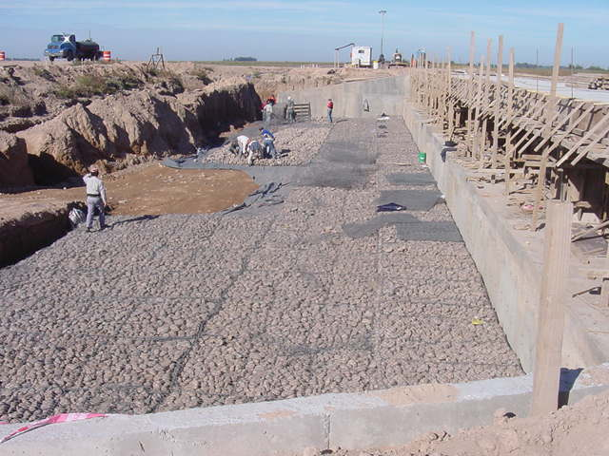
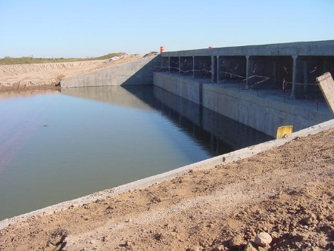
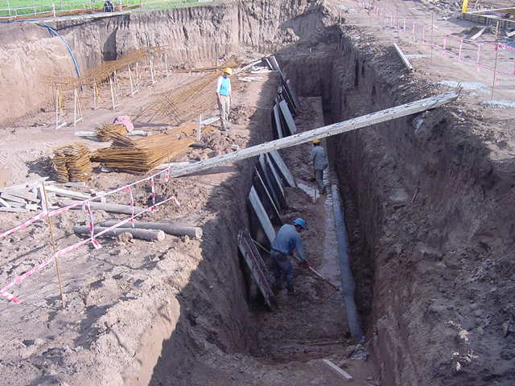
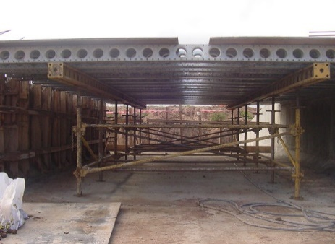
Años: 2003 – 2006

- Plan de Inversiones del Segundo Quinquenio de la Concesión de Aguas Argentinas S.A.
Seguimiento y aprobación ante el Ente Regulador a efectos de pago de cada etapa de todo el ciclo de proyecto (proyecto de ingeniería, licitación, evaluación de ofertas, adjudicación, avance de obras, certificaciones mensuales, ajuste a los cronogramas de inversión, pruebas y recepción) de todas las obras ejecutadas por Aguas Argentina S.A. en el Plan de Inversiones del Segundo Quinquenio de la Concesión con cargo al Fondo Plan de Inversiones del Segundo Quinquenio de la Concesión con cargo al Fondo Fiduciario establecido por el Acta del 9/01/01 suscripto por Aguas Argentinas S.A suscripto por Aguas Argentinas S.A. y el Ente Tripartito de Obras y Servicios Sanitarios (ETOSS, ente regulador).
Lugar: Buenos Aires, Argentina
Contratante: Aguas Argentinas S.A.
Año: 2000
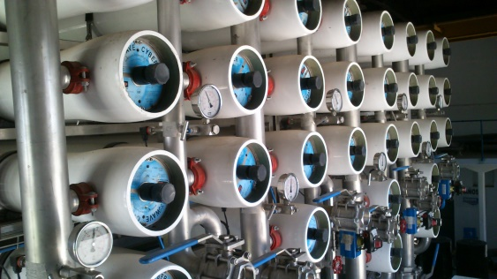
- Calidad de Obras para los sistemas de osmosis inversa y mezcla
Evaluación y certificación de aptitud de las obras ejecutadas para satisfacer las normas de calidad del agua suministrada en Cañada de Gómez, Casilda, Esperanza, Funes, Rafaela y Rufino (todas con sistemas combinados de producción y mezcla), Firmat y Gálvez (con sistemas de osmosis inversa y mezcla) y San Lorenzo (Sistema combinado de producción, desalinización y mezcla), a solicitud del Ente Regulador de Servicios Sanitarios de la Provincia de Santa Fe, Argentina.
Lugar: Santa Fe, Argentina
Contratante: ENRESS
Año: 1999 - 2000
- Planta procesadora de Productos Químicos
Supervisión de la construcción de planta procesadora de productos químicos. 2000 m²; presupuesto obra civil: u$s 1,3 millones.
Lugar; Pilar Prov. de Buenos Aires, Argentina
Contratante: ECOLAB S.A
Años: 1997 - 1998

- Reconstrucción de la carretera Villa Mella-Bomba Yamasa
Supervisión de la reconstrucción de pavimento de la carretera Villa Mella-Bomba Yamasa (Distrito Nacional).
Lugar: República Dominicana
Contratante: Secretaría de Obras Públicas y Comunicaciones
Años: 1995 – 1996

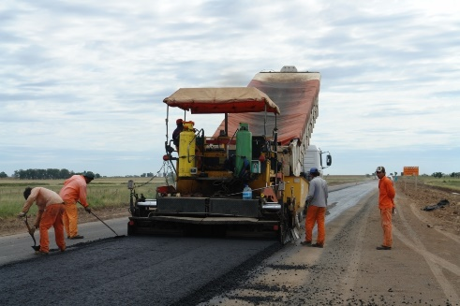
- Carretera San Juan de la Maguana-Las Matas de Farfán
Supervisión de las obras básicas y pavimento de la carretera San Juan de la Maguana-Las Matas de Farfán (provincia de San Juan)
Lugar: República Dominicana
Contratante: Secretaría de Obras Públicas y Comunicaciones
Años: 1995 - 1996

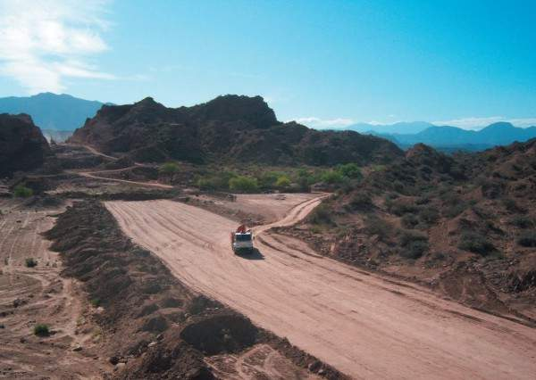
- Carretera Sánchez, tramo Baní-Azua y tramo Azua – Barahona
Auditoría, supervisión, fiscalización y control de ejecución de los trabajos de repavimentación de la carretera Sánchez, tramo Baní-Azua y tramo Azua – Barahona.
Lugar: República Dominicana
Contratante: Secretaría de Obras Públicas y Comunicaciones
Años: 1996

- Acueducto Cibao Central, Plantas de Potabilización para las ciudades de Santiago y Moca
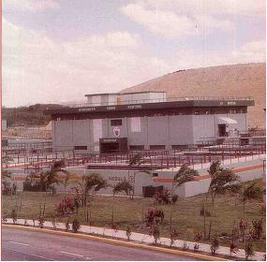
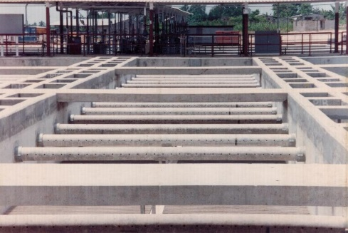
Supervisión técnica, contractual, financiera y administrativa del proyecto (ingeniería básica y de detalle); construcción y puesta en operación del Acueducto Cibao Central, Plantas de Potabilización para las ciudades de Santiago y Moca, redes maestras de distribución en dichas ciudades, acueductos locales para el abastecimiento a los poblados del área y tanques de regulación de caudales para todo el sistema. Para la ejecución de las obras debió supervisarse y asistir en la administración de 130 contratos, por un monto equivalente a u$s 129 millones.
Lugar: Santo Domingo, República Dominicana
Contratante: Corporación del Agua y Alcantarillado de Santo Domingo
Años: 1992 – 1995

- Rectificación del cauce de los ríos Yaque del Norte y Licey
Supervisión de la ejecución de las obras de rectificación del cauce de los ríos Yaque del Norte y Licey y de protección de márgenes en el Río Yaque, en la proximidad de la toma por bombeo del Sistema Cibao Central, Santo Domingo, República Dominicana, Corporación del Agua y el Alcantarillado de Santo Domingo
Lugar: Santo Domingo, República Dominicana
Contratante: Corporación del Agua y el Alcantarillado de Santo Domingo
Años: 1993 – 1994

- Construcción y puesta en operación de las obras del Acueducto Valdesia
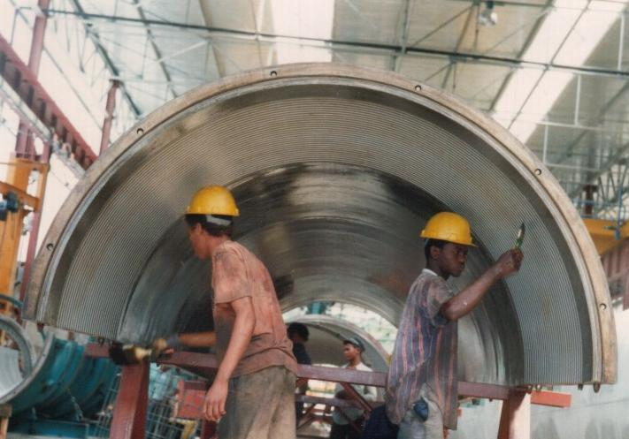
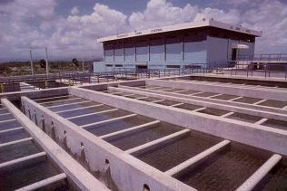
Supervisión técnica, contractual, financiera y administrativa del proyecto (ingeniería básica y de detalle), construcción y puesta en operación de las obras del Acueducto Valdesia – Santo Domingo. Esta obra tuvo un costo de u$s 110 millones e implicó una movilización de más de 2,4 millones de m³ de suelo (1,4 millones en excavación en zanja y 1,1 millones de m³ de explanación), la fabricación e instalación de casi 2.400 caños de hormigón armado pretensado de 7 km de largo, con diámetro interior de 1,70 m y 14 Tn de peso cada uno; 4 Km de cañerías en acero, con diámetros de 1500mm a 2500mm y la utilización de un volumen de hormigón superior a los 60.000 m³.
Lugar: Santo Domingo, República Dominicana
Contratante: Corporación del Agua y Alcantarillado de Santo Domingo
Años: 1987 - 1991

- Río Campana
Dirección técnica de las obras de recuperación de zonas inundables en la cuenca del Río Campana.
Lugar: Buenos Aires, Argentina
Contratante: Constructora Saladillo S.R.L
Años: 1987 – 1988

- Cuenca de la Laguna El Portillo
Dirección técnica de las obras de defensa de zonas inundables y canales de drenaje de excedentes hídricos en la cuenca de la Laguna El Portillo (desembocadura Arroyo Vallimanca).
Lugar: Buenos Aires, Argentina
Contratante: Constructora Saladillo S.R.L
Año: 1987

- Inundaciones del Río Quinto
Dirección técnica de las obras de defensa para protección contra inundaciones del Río Quinto en los partidos de General Villegas, Rivadavia y Carlos Tejedor.
Lugar: Provincia de Buenos Aires, Argentina
Contratante: Bricchi S.A.
Años: 1986 - 1987

- Planta de Tratamiento de Líquidos Cloacales.
Proyecto, dirección de obra, puesta en marcha y asistencia durante la operación inicial de una Planta de Tratamiento de Líquidos Cloacales en base a zanja de oxidación con sedimentador intracanal (sistema BMTS, Burns & McDonnell) con capacidad para 30 mil usuarios.
Lugar: Ciudad de San Juan, Prov. de San Juan, Argentina
Contratante: Armco Argentina S.A. - Obras Sanitarias de San Juan S.E.
Años: 1986 -1987

EXPERIENCIA EN

Estudios y Proyectos de Ingeniería

En este apartado se presentan los trabajos de Consultoría en Proyectos.

- Estudios básicos
- Anteproyectos
- Proyectos
- Ingeniería de detalle
- Estudios económicos y de regulación
- Asistencia en la gestión de empresas y en los procesos de licitación

Se implementa un sistema de Gestión de Integrado (Calidad – Salud y Seguridad – Cuidado del Medioambiente) en conformidad con las Normas ISO 9001,45001, 14001 que se encuentra certificado por IRAM y validado internacionalmente por IQNet.

- Proyecto Ejecutivo Plan Director de Desagües Cloacales de la Municipalidad de Apóstoles - Misiones
Estudio de Proyecto y Direccion, Proyecto Ejecutivo e Ingeniería de Detalle, que permita ejecutar la construcción de la estación depuradora de Aguas Residuales
Lugar: Misiones, Argentina
Contratante: Consorcio Alpa vial S.A.-Coarco S.A
Año: 2022 - Actualidad

- Gerencia Integral del Programa de Agua Potable y Saneamiento Dto. La Guajira
Gerencia Integral del Programa de agua potable y saneamiento para el Departamento de La Guajira. Período máximo de ejecución 60 meses. Entre las funciones figura facilitar la contratación de consultores que diseñen las obras, elaborar la estrategia de participación de los gobiernos locales, gestión de los proyectos, gestión de la información para los órganos de control, coordinación de las empresas contratistas, supervisión, gestión financiera, administrativa, legal y manejo ambiental del proyecto.
Lugar: La Guajira, Colombia
Contratante: Ministerio de Vivienda, Ciudad y Territorio- MVCT
Año: 2021 - Actualidad

- Ajuste y revisión del Plan Director – Sistema de provisión de agua potable a las ciudades Resistencia – Barranqueras y Puerto Vilelas
Plan director-Fase inicial, Revisión y Ajuste del Plan Director de Agua Potable de Resistencia – Barranqueras y Puerto Vilelas proyecto de evaluación de las necesidades locales con la selección de una tecnología que optimice los costos de inversión, operación y mantenimiento de todo en el sector de Agua Potable, realizando intervenciones propuestas para los próximos años. Determinación de las principales líneas estratégicas previstas para la evolución del servicio de Agua Potable, constituyendo la planificación de acciones e intervenciones a largo plazo.
Lugar: Chaco, Argentina
Contratante: CFI
Año: 2022

- Revisión y Actualización del Plan Maestro (2021-2026) de los Sistemas de Agua potable, Alcantarillado y Pluviales de la Prestadora de Servicios de la ciudad de Guayaquil.
Planificación del plan Maestro de acciones e intervenciones a largo plazo (horizonte año 2031) orientado a determinar las principales líneas estratégicas previstas para la evolución de los servicios de agua Potable, Saneamiento y Pluviales para el 5to quinquenio de la concesión (2021 – 2026).
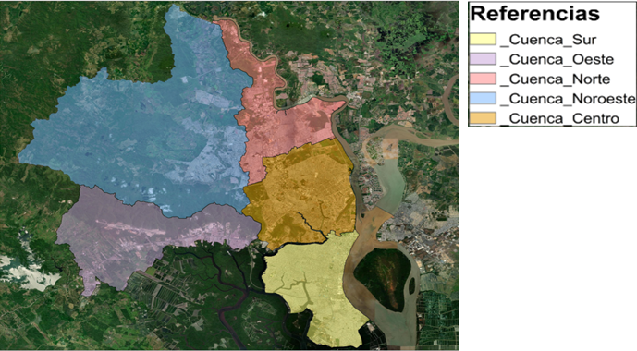
Aspectos Generales y Particulares del Plan Maestro: Marco Legal e Institucional del Plan Maestro; Aspectos Socioeconómicos; Estudios Demográficos; Diagnóstico del sistema de producción de AAPP. Diseño de obras para incrementar la producción de Agua Potable en 1,5 m³/seg en el sistema La Toma; Diagnóstico del Sistema de Agua Potable. Indicadores KPI del estado de las redes de AAPP; Diagnóstico del Sistema de Alcantarillado Sanitario. Medición de caudales y determinación de SH₂ en la cuenca de la PTAR Guayacanes Samanes. Diagnóstico del estado de las redes de AASS mediante indicadores KPI; Diseño de un sistema de macro medición de caudales y calidad de efluentes en todo el sistema de AASS; Diagnóstico del Sistema de Alcantarillado Pluvial. Diseño obras en áreas de expansión; Diagnóstico del Sistema SCADA. Diseño del up grade del sistema; Impacto del Cambio Climático en los servicios de AAPP, AASS y AALL; Estudio de Demanda de AAPP y AASS; Estudio de posibles impactos del Cambio Climático sobre la operación de los servicios de AAPP, AASS y AALL; Inversiones Propuestas para cumplir con las Metas y Objetivos; Intervenciones y Obras Requeridas – Sistema de AAPP; Intervenciones y Obras Requeridas – Sistema de AASS; Intervenciones y Obras Requeridas – Sistema de AALL; Programa de Monitoreo Combinado de Líquidos Residuales y Desagües Industriales; Intervenciones y Obras Requeridas – Sistema SCADA; Programa de Intervenciones e Inversiones en R&R; Plan de Desarrollo Tecnológico y apoyo Técnico a la Operación
Lugar: Guayaquil, Ecuador
Contratante: Interagua Ltda
Año: 2021

- Asesoría Tecnica para análisis y de reestructuración en la organización de la Dirección Técnica- Gerencia de Obras
Propuesta de cambios en la Organización de Dirección Técnica en los aspectos vinculados a la Fiscalización, Supervisión, aprobación de Planillas y recepción de obras. Mejora del funcionamiento del sistema y una disminución de costos globales anuales, considerando los actuales sistemas de contratación de obras y la programación de obras aprobada (y la que considere Interagua como necesaria de realizar).
Fortalecimiento profesional de la Dirección Técnica y disminución importante de los alcances de los contratos de Fiscalización, flexibilizando las actividades y evitando superposición de funciones.
Lugar: Guayaquil, Ecuador
Contratante: Interagua Ltda
Año: 2020

- Elaboración de informe Técnico especial de Obras de Renovación y rehabilitación (RP) Financiadas con Fondos del Monto Referencial del Impuesto a la Telefonía
Se establecieron pautas que determinaron razonablemente que en general éstas intervenciones fueron realizadas bajo una programación sistemática tendiente a lograr los objetivos generales definidos en el Plan de Inversiones: “Trabajos de Rehabilitación, Sectorización + Reducción de Agua No Contabilizada, Instalación de Válvulas Reguladoras de Presión, Rehabilitación de Tramos de Redes, Rehabilitación de Válvulas y Búsqueda y Reparación de Fugas”; “Rehabilitación de Acueductos” y “Rehabilitación de Equipos”
Lugar: Guayaquil, Ecuador
Contratante: Interagua Ltda
Años: 2019 - 2020

- Elaboración de los planes Nacionales de acción estrategica PNAES em Ecuador y Peru y el coste de la Inversiones necesarias para la implementación de los PAE en las cuencas Transfronteirzas de Puyango Tumbes, Catamayo Chira y Zarumilla
Elaboración de los Planes Nacionales de Acción Estratégico en Ecuador y Perú, costeo de las inversiones necesarias para la implementación de los PAEs en las cuencas transfronterizas de Puyango Tumbes, Catamayo Chira y Zarumilla. Los Objetivos específicos de la Consultoría fueron:
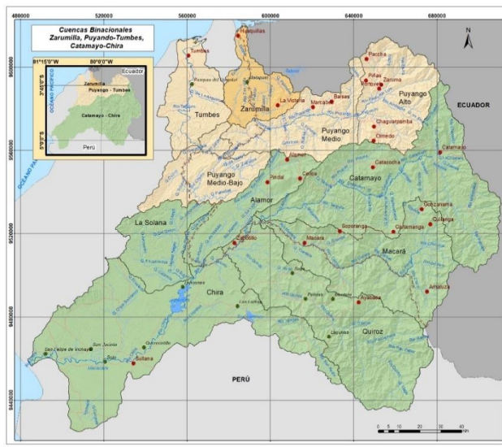
a) Revisar y analizar información disponible del proyecto y de acciones que se están llevando a cabo para el manejo de cuencas transfronterizas (Ecuador-Perú)
b) Generar los Planes Nacionales de Acción Estratégica, con la priorización de proyectos para la gestión hídrica en cada país y aquellos proyectos de carácter binacional, con sus respectivos Perfiles de Proyecto y costeos.
c) Cuantificar la inversión necesaria para implementar los Programas de Acción Estratégica en las cuencas transfronterizas de Puyango Tumbes, Catamayo Chira y Zarumilla.
Lugar: Perú
Contratante: Programa de Naciones Unidas para el Desarrollo (PNUD)
Año: 2020

- Gerencia Integral para la Implementación del Plan Maestro de Alcantarillado de Mocoa. (Etapa I)
Entre la noche del 31 de marzo y la madrugada del primero de abril de 2017 como consecuencia de las intensas lluvias ocurridas (129,3 mm, el 30% de la lluvia que cae en un mes en la zona), se provocó en Mocoa una avenida torrencial con flujos de lodo y arrastre de sedimentos de gran volumen principalmente sobre los ríos Sangoyaco, Mulato, que impactaron la infraestructura, bienes y actividades económicas en la ciudad.
“Implementación del Plan Maestro de Alcantarillado de Mocoa – Etapa I”, el cual se ejecutará en la ciudad de Mocoa. Tendrá entre sus funciones la administración, planificación, implementación, contratación, supervisión, seguimiento, control y cierre de las actividades y componentes asociados.
Contratar los estudios y diseños del Plan Maestro de Alcantarillado, con excepción de las obras prioritarias, cuyos estudios y diseños son contratados por el BID; Ejecutar la interventoría de los estudios y diseños del plan maestro de alcantarillado, con excepción de la interventoría para las obras prioritarias, cuya interventoría es contratada por el MVCT; Contratar la construcción de todas las obras e interventorías de las mismas que se incluyan por el MVCT, en el plan de adquisiciones para la primera fase del Proyecto; Supervisar los contratos de interventoría y construcción de las obras del plan maestro que se contraten durante la primera fase del Proyecto; Contratar las actividades previstas en el componente N° 4 del Plan de Adquisiciones; Realizarla supervisión de los contratos de servicios.
Lugar: Mocoa, Colombia
Contratante: Ministerio de Vivienda, Ciudad y Territorio - MVCT
Año: 2019 - Actualidad

- Revalorización de bienes para la implementación de las Normas Internacionales de Información Financiera (NIIF)
Revalorización a valores de reposición amortizados de los activos concentrados los equipos electromecánicos de las plantas de tratamiento de agua potable, aguas residuales, aguas lluvias, bienes enterrados correspondientes a estos sistemas, vehículos e inmuebles y dispersos de EMAPAG EP. La Empresa Municipal de Agua Potable y Alcantarillado de Guayaquil, EP EMAPAG EP, se encontraba en proceso de implementación de las Normas Internacionales de Información Financiera (NIIF).
Lugar: Guayaquil, Colombia
Contratante: EMAPAG EP
Año: 2019

- Nombre del trabajo: Proyecto Ejecutivo para la Provisión de Agua Potable, Saneamiento Cloacal y Pluvial Entorno de Crespo. Provincia de Entre Ríos.
Proyectos Ejecutivos de Infraestructura de:
Sistema de Desagüe Pluvial : se analizaron las alternativas donde era posible de canalizaciones o conductos, siendo solicitado por el Comitente avanzar en la segunda opción.

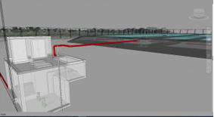
Servicio de Provisión de Agua Potable: En su mayoría se contempló la remoción de Arsénico, y en algunos casos también de Hierro y Manganeso.

Sistema Cloacal: se realizaron los proyectos de redes con funcionamiento a gravedad, minimizando las estaciones de bombeo en la medida posible, y se plantearon las alternativas de Planta Compacta o Laguna.
Los Proyectos se elaboraron con metodología BIM.
Lugar: Entre Ríos, Argentina
Contratante: Direccion Nacional de Preinversión (DNPRI)
Año: 2019

- Nombre del trabajo: Proyecto Ejecutivo para la Provisión de Agua Potable, Saneamiento Cloacal y Pluvial Entorno de Viale Provincia de Entre Ríos.
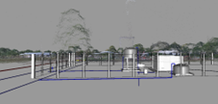
Proyectos Ejecutivos de Infraestructura de:
Sistema de Desagüe Pluvial : se analizaron las alternativas donde era posible de canalizaciones o conductos, siendo solicitado por el Comitente avanzar en la segunda opción.
Servicio de Provisión de Agua Potable: En su mayoría se contempló la remoción de Arsénico, y en algunos casos también de Hierro y Manganeso.
Sistema Cloacal: se realizaron los proyectos de redes con funcionamiento a gravedad, minimizando las estaciones de bombeo en la medida posible, y se plantearon las alternativas de Planta Compacta o Laguna.
Los Proyectos se elaboraron con metodología BIM.
Lugar: Entre Ríos, Argentina
Contratante: Direccion Nacional de Preinversión (DNPRI)
Año: 2019

- Determinación Perdida de Carga Aducción
Realización de estudios para la determinación perdida de Carga de la cañería de aducción a la Planta Donato Gerardi. Trabajos de campo y de gabinete para determinar la Pérdida de Carga de la cañería de Aducción a la Planta Potabilizadora Donato Gerardi y la evaluación de los diferentes niveles de agua en la Estación de Bombeo considerando distintos caudales de funcionamiento y las variaciones de nivel del Río de la Plata.
Lugar: Buenos Aires, Argentina
Contratante: Veolia Water Technoligies
Año: 2019

- Plan Regional de Abastecimiento de Agua Potable . Plan Neptuno
Caracterización general del proyecto; Identificación de Ofertas del RRHH globales - Análisis de riesgos; Identificación de Demandas globales potenciales en Guayaquil, Nobol, Daule, Samborondón, Duran, Lomas del Sargentillo e Isidro Ayora; Identificación de posibles intervenciones y obras prioritarias, para diferentes escenarios, entre lo que se destaca la rehabilitación de la Planta La Toma; Elaboración de un Plan Director preliminar con priorización de intervenciones.
Lugar: Guayaquil, Ecuador
Contratante: Interagua Ltda
Año: 2018 - 2019

- Diseño y Proyecto Ejecutivo Planta de Tratamiento de Aguas Residuales (PTAR) – Caudal 1,04m³/seg
Pretratamiento, Tratamiento biológico en dos series de lagunas facultativas de tres celdas cada una para condiciones climáticas del sitio en el pedemonte de la Cordillera de los Andes (Altura: 1700 msnm y 8°C temperatura media de invierno, Temperatura mínima: -2°C); Caudal medio: 90.000 m³/día (1,04m³/seg). Temperatura media del líquido en lagunas 7,5°C. Calidad del efluente apto para reúso irrestricto según normas de la OMS en un ACRE (Área de Cultivos) de 70Ha.
Lugar: Mendoza, Argentina
Contratante: Machine & Trucks
Año: 2018

- Diseño a nivel de Factibilidad de la Red principal de distribución y la Obra de Toma (1,8 m³/seg) del sistema de Agua Potable (PTAP de 1,5 m³/seg), Trasporte y Red de agua Potable (132,59 Km) y Sistema de colección (37,11 Km) y tratamiento de Aguas Servidas (TPAR de 1,0 m³/seg)
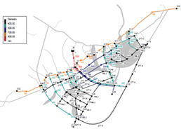
Ajuste al Proyecto Ejecutivo de la Planta Potabilizadora (Capacidad 1,5 m³/s); Diseño de la Obra de Toma en muelle en Embalse Chongón; a nivel de Factibilidad de la Red principal de distribución de Agua y de la Obra de toma del sistema de Agua para la zona de influencia del Nuevo Aeropuerto del Cantón Guayaquil. Proyectos de Abastecimiento de Agua y de Alcantarillado Sanitario contemplándose actividades emprendidas y de planificación realizadas por EMAPAG. Se consideró un horizonte de planeamiento de 30 años con la posibilidad de ejecución por etapas para una población de 268.000 habitantes en una superficie de 70.39 km².
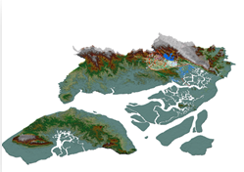
Revisión de la Ingeniería Hidráulica y Sanitaria de la Planta Potabilizadora en Chongón; Diseño de Obra de toma en un embalse y Conducto de Aducción a la Planta Potabilizadora en Chongón; Prefactibilidad del Sistema de Transporte y Redes de Agua Potable de acuerdo a las tendencias probables de la trama del desarrollo urbano, comercial y de apoyo logístico al futuro aeropuerto; Prefactibilidad de los Sistemas de Recolección y Transporte de Aguas Servidas; Prefactibilidad de los Sistemas de Tratamiento de los Efluentes Cloacales con una PTAR de barros activados en régimen de aireación extendida, secado y disposición de barros en Land Farming.
Lugar: Guayaquil, Ecuador
Contratante: Autoridad Aeroportuaria de Guayaquil - Fundación de la M.I Municipalidad de Guayaquil
Año: 2017 - 2018

- Inventario de bienes de Hidroplayas en las Parroquias de Posorja, Data de Posorja, EL Morro y Puerto el Morro
Elaboración del registro y valorización a la fecha de transferencia 30 de Octubre de 2016 de los Bienes de Uso transferidos por la Empresa HIDROPLAYAS EP a la Empresa EMAPAG EP, correspondientes a los servicios de Agua Potable y Alcantarillado Sanitario de las poblaciones de Posorja, Data de Posorja, Pocitos, Sitio Nuevo, San Miguel, El Morro y Puerto el Morro.
Lugar: Ecuador
Contratante: EMAPAG EP
Año: 2017

- Servicios de Consultoría para la elaboración de Proyectos Ejecutivos de Redes de Cloacas “Colector Marilo y Redes Secundarias Marilo Resto”. Longitud: 56,085 Km
Proyecto Ejecutivo del colector cloacal principal (Colector Marilo) y de las redes cloacales secundarias del área de influencia (Marilo Resto). Se elaboraron 4 Pliegos licitatorios de las Obras (Colector Marilo, Red Secundaria Marilo Resto 1, Red Secundaria Marilo Resto 2 y Red Secundaria Marilo Resto 3) a ser financiadas por Préstamo BID.
Lugar: Buenos Aires, Argentina
Contratante: AySA
Año: 2017

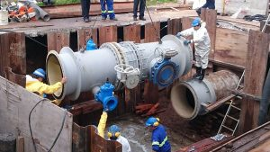
- Servicios de Consultoría para Proyectos de Redes de Agua Partidos de Tigre y Escobar
El Grupo de Proyectos seleccionado abarca los 11 proyectos de Agua Potable que se detallan a continuación. Benavidez, Benavidez 2; Primarias Matheu, Red Secundaria Matheu 1, Red Secundaria Matheu 2, Red Secundaria Matheu 3, Primarias Escobar, Primarias El Cazador, Red Secundaria Escobar Centro 1, Red Secundaria Escobar Centro 2, Impulsión Pilar 1. Se han realizado los proyectos ejecutivos, costos, presupuesto, Pliegos de condiciones Particulares y generales de cada Proyecto. Debido a los cumplimientos con las entregas en tiempo y forma, AySA ha seleccionado a JVP como una de las empresas consultoras a las cuales le otorgó más Proyectos.
Lugar: Buenos Aires, Argentina
Contratante: AySA
Año: 2016 - 2017

- Plan de Tratamiento de Efluentes Cloacales Residenciales Emisario Sur- Rosario
Asistencia Técnica para la evaluación de alternativas que permitan, mediante la ejecución en etapas del Emisario Sur, iniciar obras que minimicen el impacto sanitario y visual actual, y se contemple en la planificación del tratamiento y la descarga definitiva.
Lugar: Rosario, Santa Fe, Argentina
Contratante: Aguas Santafesinas S.A.
Año: 2017

- Relevamiento y Proyecto de Adecuación a Norma de las Instalaciones y obra civil general de Edificio
Relevamiento y Proyecto de Adecuación a Norma de las Instalaciones y obra civil general del Edificio Ubicado en Giribone 850 CABA. El Objetivo del trabajo es generar un relevamiento del estado actual y de las Obras necesarias para regularizar el edificio, responsabilidad del Gobierno de la Ciudad de Buenos Aires. Confección de Planos y Cómputo general de las Obras.
Lugar: Ciudad de Buenos Aires, Argentina
Contratante: Unidad Ejecutora Ex AU3, Gobierno de la Ciudad de Buenos Aires
Año: 2017

- Benchmarking para Metrogas
Evaluación de diferentes factores de costos y contrataciones, disponibilidad en el mercado y comparación con obras ya ejecutadas, plan de inversiones a largo plazo, confiabilidad y sustentabilidad técnico económica, para Obras de tendido de Infraestructura de Gas.
Lugar; Argentina
Contratante: Metrogas SA
Año: 2016
- Planta de Tratamiento El Jagüel de AySA.
Verificación, a nivel de ingeniería básica, de las secciones de las estructuras elaboradas por AySA. (Partido de Esteban Echeverría).
Lugar: Ciudad de Buenos Aires, Argentina
Contratante: Isolux
Año: 2016

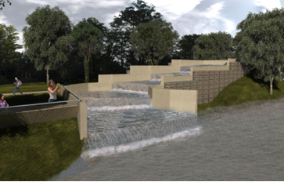
- Programa de Prevención de la contaminación del estero del Salado.
Consultoría para la ejecución del Programa de Prevención de la contaminación del Estero l Salado La Dirección de Medioambiente del Municipio de Guayaquil ha seleccionado para realizar una intervención piloto mediante los Sistemas de Aireación a implementar en el brazo Miraflores del Estero Salado, el tramo comprendido entre el Puente Sarmiento y el Puente que une Miraflores y la Av. Víctor Emilio Estrada. El mejoramiento de la calidad del estero en el tramo indicado consistirá en la intercepción de los efluentes cloacales que recibe y la incorporación de Oxígeno Disuelto mediante dos Estaciones de Aeración con Cascadas (SEPAS), implementadas en un marco de sostenibilidad ambiental amigable, integrándose en el paisaje que ofrecen los parques lineales. El alcance del contrato contempla: Memoria Técnica del Diseño de dos Sistemas de Aireación en el Estero Salado Especificaciones Técnicas de los equipos eléctricos, bombas, materiales de construcción, suministros de construcción y demás equipos para el correcto funcionamiento y operatividad de los sistemas de aireación. Presupuesto Estimativo referencial de la construcción, operatividad y mantenimiento de los sistemas de aireación. Presupuesto de construcción, operatividad y mantenimiento de los sistemas de aireación. Cronograma Valorado para la construcción, implementación, operación y mantenimiento de los sistemas de aireación
Lugar: Guayaquil, Ecuador
Contratante: Direccion de Medio Ambiente de Guayaquil
Año:2016

- Estudio de los servicios de AAPP, AASS y AALL de las Parroquias Posorja, el Morro, Puerto El Morro y Data de Posorja.
Relevamiento y diagnóstico de la situación de los servicios. Estimación de obras e inversiones a un plazo de 30 años. Estudios y análisis del parque de micromedidores de las 4 localidades.
Lugar: Guayaquil, Ecuador (20/07//2015 –31/03/2016.
Contratante: Interagua,
Años: 2015 - 2016

- Auditoría Técnica de Obras de Pavimentación – Parque Industrial Pilar
El Parque Industrial Pilar encaró hace en el 2013 un plan de repavimentación de la Avda. Frondizi, principal acceso de tránsito pesado desde la RN Nº8, y de calles internas principales. Estas obras se ejecutaron y a poco de entrar en servicio ya han fallado. El Consorcio de Administración del Parque Industrial Pilar tomó la decisión de realizar una Auditoría Técnica respecto de las obras ejecutadas a efectos de determinar las causas del deterioro prematuro y las soluciones posibles para subsanarlas.
Lugar: Buenos Aires, Argentina
Contratante: Consorcio de Propietarios del Parque Industrial Pilar
Año: 2015

- Revisión y Actualización del Plan Maestro (2016-2020) de los Sistemas de Agua potable, Alcantarillado y Pluviales de la Prestadora de Servicios de la ciudad de Guayaquil.
Revisión y actualización del cuarto Quinquenio del Plan Maestro del Sistema de Abastecimiento de Agua Potable: Toma, Potabilización, Transporte, Almacenamiento, Distribución y Sistemas de gestión, monitoreo y control. Plan Maestro del Sistema de Alcantarillado Pluvial: Sumideros, Trasporte, Obras de control y sistemas de gestión, monitoreo y control. Plan Maestro del Servicio de Alcantarillado Sanitario: Recolección, Transporte, Tratamiento, descarga a cuerpo receptor y sistemas de gestión, monitoreo y control. El propósito fundamental del Ajuste y Revisión del Plan Maestro debido a los nuevos proyectos urbanísticos que desarrolla el Municipio de Guayaquil (Traslado del Aeropuerto Internacional a la zona del Daular y Desarrollo del Puerto de Aguas Profundas en la Localidad de Posorja) es disponer de un conjunto actualizado de proyectos, estructurados en programas, que en forma integral e integrada se constituya en la herramienta estratégica principal de Interagua para la gestión de los servicios de Agua Potable, Alcantarillado Sanitario y Alcantarillado Pluvial del área de la Concesión, conforme a la delimitación efectuada en el Contrato de Concesión.
Lugar: Guayaquil, Ecuador
Contratante: Interagua Ltd
Año: 2015

- Proyecto de Riego Mecanizado
El emprendimiento agropecuario El Carbón prevé dotar de riego 2.200 Ha. mediante 28 posiciones de riego con 14 pivotes en modo twin (desplazables). El Proyecto de Riego Mecanizado fue desarrollado por IRRI Sur, proveedor de los pivotes del riego Valley, quienes desarrollaron y construyeron llave en mano una primera etapa de 345 H. con 5 pivotes fijos en 2010. En 2014 se iniciaron las obras de la etapa 2 que sumaban 1.108 H. con 4 equipos más en modo twin y la reconversión de los 5 pivotes fijos a twin; pero surgieron algunas dudas respecto del funcionamiento del sistema. Agropecuaria El Carbón decidió realizar una Auditoría Técnica respecto de la etapa I, ya ejecutada, y la etapa II en desarrollo, para contar con un diagnóstico del proyecto en su conjunto. Las conclusiones de la Auditoria Técnica movilizaron al Comitente a hacer una revisión integral del proyecto y a darle a la documentación el alcance de un Proyecto Ejecutivo que contemple todas las etapas.
Lugar: Buenos Aires, Argentina
Contratante: Agropecuaria el Carbón SA
Año: 2015
- “Plan Director de la Planta Potabilizadora de la Ciudad de Santa Fe”
“Plan Director de la Planta Potabilizadora de la Ciudad de Santa Fe” (8000 m³/h) rehabilitación de las instalaciones y ampliación (nueva planta 6500 m³/h) para atender la creciente demanda del servicio con horizonte de proyecto a 25 años. Tomas y Aducciones (Muelles, equipamiento electromecánico, Tuberías Dº 1000 a 1200 mm); Etapas de procesos de Tratamiento para Potabilización: Coagulación, Floculación, Decantación, Filtración y Desinfección. Sistemas de preparación, dosificación e incorporación de los insumos químicos: Sulfato de Aluminio; PAC, Policramida, Cal Cloro gaseoso.; Sistemas de medición y control: Sensores de Caudal, Nivel, pH, Turbiedad, Cloro. Sistema SCADA.; Impulsión a la Red de Distribución. Estación de Bombeo de Agua Tratada.
Lugar: Santa Fe, Argentina
Contratante: Aguas Santafesinas S.A.
Año: 2014 - 2015

- Modelización del sistema de abastecimiento de agua de la ciudad de Mar del Plata
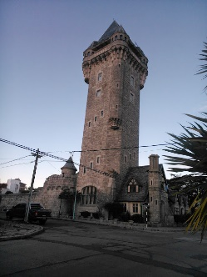
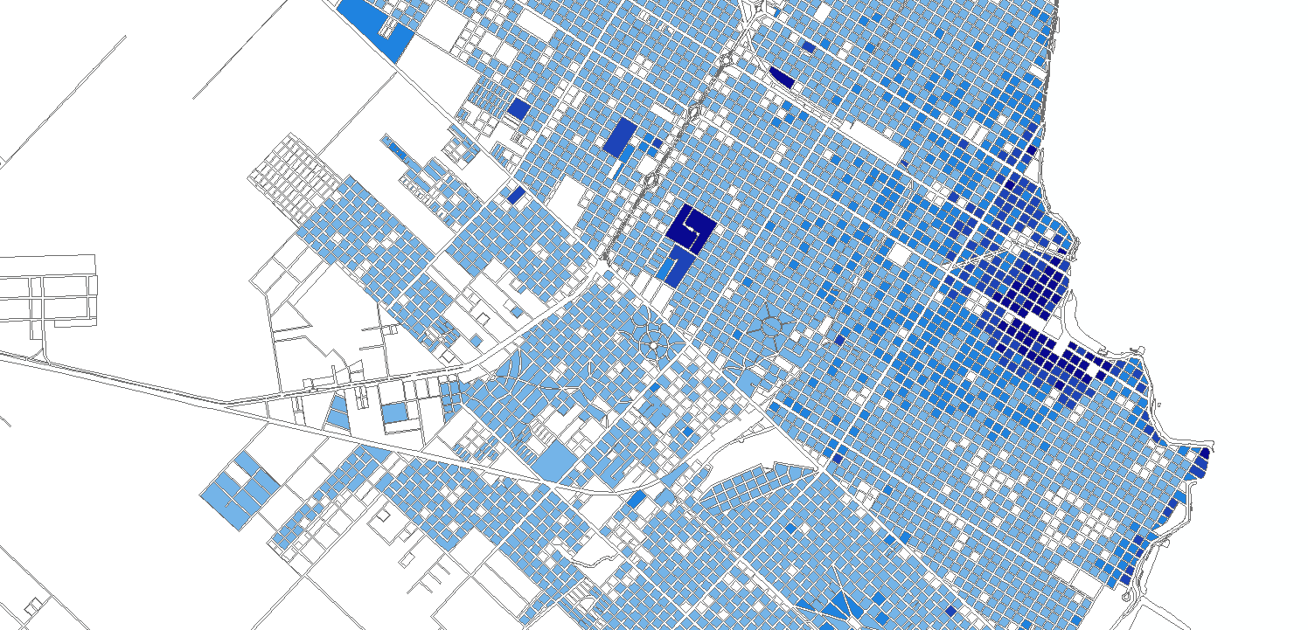
Elaboración de la modelización del sistema general de abastecimiento de agua de la ciudad de Mar del Plata¨ En el marco de este proyecto JVP Consultores efectuó el Archivo sistematizado y actualizado de la información disponible como base para la realización de los estudios; diseño del Plano Base del Sistema de Abastecimiento de Agua que definirá los Estudios Paralelos necesarios: para la actualización de catastro de Elementos de Control, de Monografía de los Nudos de la Red, de Catastro de la Red de Abastecimiento de Agua. Se efectuaron relevamientos de Pozos, Cisternas y Estaciones de Bombeo y se efectuaron mediciones de Presión y caudales en la Red y Cateos de Cañerías y Nudos. Se adoptaron los parámetros de diseño para un horizonte de 20 años (radio servido actual y futuro, población estable y turística y su distribución actual y futura, consumos y dotaciones por tipo de cliente, estimación de pérdidas físicas y definición de coeficientes de caudal). Se implementó el software con la topología de la red, pozos, estaciones de bombeo, cisternas y se considerarán curvas de comportamiento y de modulación. Se efectuaron corridas de simulación y se analizaron los resultados para los distintos escenarios. Se efectuó la calibración del modelo logrando el plano, catastros de red y de elementos de control y monografías de nudos finales para la modelación. Con esto se ajustará la topología del modelo y se efectuarán nuevas corridas de calibración y ajuste para permitir a OSSE el empleo del modelo calibrado, tras la capacitación de su personal. También se presentó a la empresa una propuesta de posibles mejoras estructurales y operativas, tales como planes de renovación y rehabilitación, de refuerzos y de reducción de pérdidas físicas. El software utilizado para la modelización, por elección de OSSE, EPANET.
Lugar: Buenos Aires, Argentina
Contratante: Obras Sanitarias de Mar del Plata
Años: 2013 - 2014

- Mitigación del impacto por inundaciones
Estudio Hidrológico de la inundación del 2 de Abril, evaluación de su impacto en el Centro Operativo Constituyentes de Gas Natural Ban y planteo de alternativas de mitigación del impacto. Principales tareas: análisis de información topográfica y de redes de drenaje sobre la cuenca del arroyo Medrano, estudios meteorológicos e hidrológicos de la respuesta de la cuenca, desarrollo del modelo SWMM Storm Water Mangement Model, identificación de trayectoria principal de las aguas hacía la Planta, elaboración de Master Plan con alternativas de medidas y obras de control y mitigación, Alternativa elegida, elaboración de Proyecto Ejecutivo.
Lugar: Buenos Aires, Argentina

Contratante: Gas Natural – Fenosa, 14/06/2013 - 13/08/2013).
Año: 2013

- Anteproyecto en la Ciudad de Mendoza

Anteproyecto preliminar de la Obra de Toma, Planta Potabilizadora, Cisternas y Almacenamientos, Automatización, Sistemas de Control y Acueductos en traza acordada con el locatario, en la ciudad de Mendoza, Argentina. Caudal de producción de la planta 3.5 m³/s, longitud de Acueducto aproximado de 85,5 km. Marco del Proyecto. Estudios de demanda. Monto de la obra u$s 140.000.000. CEOSA.
Lugar: Mendoza, Argentina
Contratante: Construcciones Electromecánicas del Oeste S.A
Años: 2013

- Revisión y Actualización del Plan Maestro (2011-2016) de los Sistemas de Agua potable, Alcantarillado y Pluviales de la Prestadora de Servicios de la ciudad de Guayaquil.
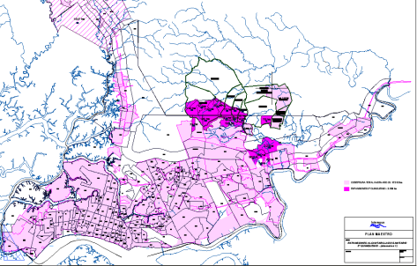
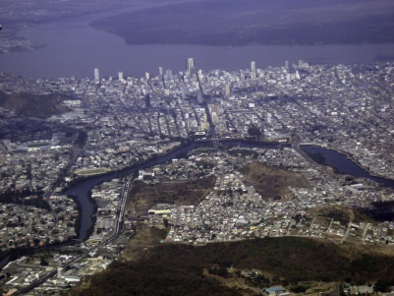
Revisión y actualización del Tercer Quinquenio del Plan Maestro de los Servicios de Agua Potable, Alcantarillado Sanitario y Drenaje Pluvial de Guayaquil, trabajo a realizarse en forma independiente e interrelacionada sobre los sistemas de: a) Abastecimiento de Agua Potable: Toma, Potabilización, Transporte y Distribución. (b) Alcantarillado Sanitario: Recolección, Transporte, Tratamiento y Descarga. (c) Alcantarillado Pluvial: Recolección, Transporte y Obras de Control. El ajuste y revisión del Plan Maestro incluye: (i) Diagnóstico de la situación de c/servicio en lo que respecta a infraestructura y equipamiento disponible y requerimientos esperados; (ii) La evaluación de diversas alternativas de estrategias de largo plazo para los diferentes componentes de c/Servicio. (iii) Justificación legal, técnica y económica de la estrategia elegida, (iv) Memoria descriptiva de las principales obras y requerimientos de infraestructura que se considera necesario efectuar. (v) Estimación de las inversiones anuales requeridas. (vi) Cronograma anual físico-financiero del Plan.
Lugar: Guayaquil, Ecuador
Contratante: Interagua ltda
Año: 2010
- Cisterna en City Bell
Evaluación de las condiciones y elaboración de especificaciones técnicas para cisterna en City Bell (5.000 m³), especificaciones para una planta de desnitrificación, facilidades para laboratorio y sala de control y cisterna de mezcla en Gonzáles Chaves y para el traslado de planta de tratamiento de Fleni.
Lugar: Buenos Aires, Argentina
Contratante: 5 de Setiembre S.A
Año: 2010

- Determinación de conexiones pendientes en redes ya instaladas.
Elaboración y/o actualización de planos conforme a obra y elaboración de proyectos de ingeniería básica para la provisión de Agua Potable y Desagües Cloacales.
Lugar: Gran Buenos Aires, Argentina
Contratante: Agua y Saneamientos S.A.
Años: 2009 - 2010

- Actualización del Plan Director de Cloacas Área Metropolitana del Gran Resistencia
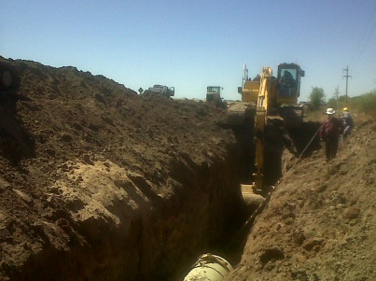
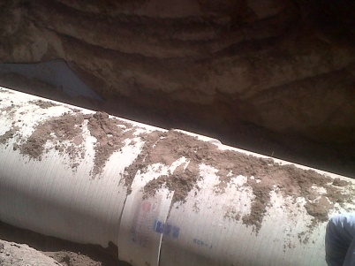
Programa de Infraestructura Hídrica Norte Grande (BID 1842/OC-AR) para la financiación y licitación de la obra. (Resistencia, Chaco, Argentina. SAMEEP –Servicio de Agua y Mantenimiento del Estado Provincial. 19/01/09 – 30/06/09).
Lugar: Chaco, Argentina
Contratante: Unidad Ejecutora de Acueductos, Redes y Saneamiento Integral de la Provincia del Chaco
Año:2009

- Mediciones de las corrientes del Río de la Plata
Procesamiento de Información sobre Mediciones de Corrientes del Río de la Plata. Trabajo subcontratado por EIH en virtud de contrato firmado entre éstos y AySA. El proyecto consiste en procesar la información correspondiente a las mediciones de series de tiempo de las corrientes del Río de la Plata recogidos en los ADCP (Accoustic Doppler Current Profiles) a ser instalados por EIH en los sitios definidos con AySA, así como los perfiles de conductividad, temperatura y profundidad (CTD) conforme a las mediciones a realizar en forma específica.
Lugar: Buenos Aires, Argentina
Contratante: Estudio de Ingeniería Hidráulica S.A: (EIH)
Años: 2008 - 2009

- Optimización y Ampliación del Establecimiento Potabilizador Chaco.
Tareas de Diagnóstico y elaboración de alternativas de optimización, ampliación y elaboración del Proyecto de Optimización y Ampliación del Establecimiento Potabilizador, incluyendo Captación, Conducción de Agua Cruda, Alimentación de Energía Eléctrica. Todo en la búsqueda del objetivo de lograr una producción sostenida de agua potable de 6.000 m³/hora. Elaboración de la memorias de cálculo, memorias descriptivas y planos para la Optimización de la planta potabilizadora de Resistencia Chaco. Evaluación y Propuesta de las modificaciones para la Ampliación de la capacidad de los procesos de Potabilización: Floculación, Decantación, filtración y Desinfección.
Lugar: Chaco, Argentina
Contratante: Unidad Ejecutora de Acueductos, Redes Y Saneamiento Integral, (UDARSA)
Año:2008

- Evaluación del estado funcional de las instalaciones y proyección de Costos de Operación y Mantenimiento de.la Central Hidroeléctrica Marcel Laniado de Wind
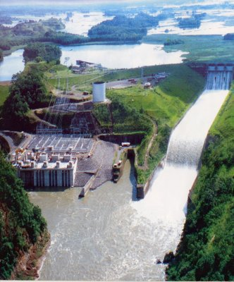
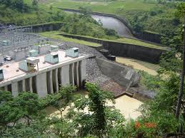
Ubicada al pie de la Presa Daule – Peripa. Se encuentra a 10 km aguas abajo de la confluencia de los ríos Peripa y Daule y a 190 km al norte de la ciudad de Guayaquil. La capacidad instalada de la Central, que inició su operación en 1999, es de 213 MW. (3x71 MW.) distribuida en tres turbinas tipo Francis generadoras de 600 GWh. por año. La tarea desarrollada por JVP Consultores S.A. incluyó la determinación del estado funcional de las instalaciones de la central hidroeléctrica con extensión primaria a la presa Daule-Peripa y obras auxiliares, para estimar la necesidad de insumos y repuestos, así como la ponderación y proyección temporal de los Costos de Operación y Mantenimiento de la central, incluyendo las obras civiles y auxiliares del complejo. JVP Consultores S.A. evaluó, en base a la revisión y definición de los programas optimizados de mantenimiento preventivo y correctivo, la previsión de Acciones, Insumos y Repuestos para el Período de Explotación que va desde el año 2008 hasta el año 2017 (considerados en carácter de inmediato y largo plazo) y los costos asociados para su concreción en tiempo y forma.
Lugar: Peripa, Ecuador
Contratante: Hidronación S.A.
Año:2008

- Evaluación y certificación de la aptitud de Proactiva Medio Ambiente
Atendiendo la solicitud de transferencia de acciones y cambio de Operador Técnico, ECAPAG, Regulador de la Concesión, requirió la “Evaluación y certificación de la aptitud de Proactiva Medio Ambiente para desempeñarse como Operador Técnico de la Concesión de los servicios de agua potable y alcantarillado de Guayaquil.
Lugar: Guayaquil, Ecuador
Contratante: ECAPAG
Año: 2008

- Anteproyecto para la obra “Laboratorio Central de SAMEEP”
Incluyen el diagnóstico de requerimientos, planos, cómputos, presupuestos y pliegos de especificaciones técnicas particulares que integrarán el pliego que permita licitar las obras, todo lo cual debe ser aprobado por el ENOHSA.
Lugar: Chaco, Argentina
Contratante: SAMEEP
Año:2008

- Plan Director de redes de agua del Gran Resistencia
Plan Director de redes de agua del Gran Resistencia que opera SAMEEP, incluyendo planos, cómputos, presupuestos y pliegos de especificaciones técnicas particulares que integrarán el pliego que permita licitar las obras, todo lo cual debe ser aprobado por el ENOHSa. El Trabajo Comprendió: Recopilación y análisis de información básica (redes, conexiones, aspectos operativos y comerciales del prestador de los servicios, planes de desarrollo urbano, datos demográficos, etc.); Diagnóstico técnico; Proyecciones demográficas y estudios socioeconómicos; Identificación de proyectos, definición de parámetros básicos de diseño, relevamiento y evaluación de redes, estudios de oferta (dotación) y demanda.; Programación en el tiempo priorizando adecuadamente las obras para dar solución a los problemas más graves existentes en los servicios y a las demandas de expansión insatisfechas.
Lugar: Chaco, Argentina
Contratante: Unidad Ejecutora de Acueductos, Redes y Saneamiento Integral de la Provincia del Chaco
Año:2008

- Plan Director de redes de agua de Margarita Belén
Plan Director de redes de agua de Margarita Belén – Colonia Benítez que opera SAMEEP, incluyendo planos, cómputos, presupuestos y pliegos de especificaciones técnicas particulares que integrarán el pliego que permita licitar las obras, todo lo cual debe ser aprobado por el ENOHSa. El trabajo comprendió: Recopilación y análisis de información básica (redes, conexiones, aspectos operativos y comerciales del prestador de los servicios, planes de desarrollo urbano, datos demográficos, etc.); Diagnóstico técnico; Proyecciones demográficas y estudios socioeconómicos; Identificación de proyectos, definición de parámetros básicos de diseño, relevamiento y evaluación de redes, estudios de oferta (dotación) y demanda.; Programación en el tiempo priorizando adecuadamente las obras para dar solución a los problemas más graves existentes en los servicios y a las demandas de expansión insatisfechas.
Lugar: Chaco, Argentina
Contratante: Unidad Ejecutora de Acueductos, Redes y Saneamiento Integral de la Provincia del Chaco
Año: 2008

- Consultoría financiera para Preparación del Programa de Inversiones en Agua Potable y Alcantarillado para áreas Periurbanas
Revisión de la Política Financiera Sectorial; desarrollo de esquema de financiamiento que permita mejor utilización y manejo de créditos y donaciones; evaluación financiera y proyección del flujo de caja para cada uno de los tres operadores principales; diseño de modelo para la evaluación de la capacidad financiera de pequeños operadores ; evaluación de la capacidad financiera de los gobiernos subnacionales de las zonas del Programa; y evaluación de las actuales tarifas y propuesta de los cambios necesarios para cubrir los costos económicos de prestación de los servicios. El trabajo se realizó en consorcio con PriceWatwerhouseCoopers de Bolivia.
Lugar: Bolivia
Contratante: Banco Interamericano de Desarrollo (BID)
Año: 2008
- Plan Director de redes de agua de Fontana
Plan Director de redes de agua de Fontana - Tirol que opera SAMEEP, incluyendo planos, cómputos, presupuestos y pliegos de especificaciones técnicas particulares que integrarán el pliego que permita licitar las obras, todo lo cual debe ser aprobado por el ENOHSa. El trabajo comprendió: Recopilación y análisis de información básica (redes, conexiones, aspectos operativos y comerciales del prestador de los servicios, planes de desarrollo urbano, datos demográficos, etc.); Diagnóstico técnico; Proyecciones demográficas y estudios socioeconómicos; Identificación de proyectos, definición de parámetros básicos de diseño, relevamiento y evaluación de redes, estudios de oferta (dotación) y demanda.; Programación en el tiempo priorizando adecuadamente las obras para dar solución a los problemas más graves existentes en los servicios y a las demandas de expansión insatisfechas.
Lugar: Chaco, Argentina
Contratante: Unidad Ejecutora de Acueductos, Redes y Saneamiento Integral de la Provincia del Chaco
Año:2008

- Plan Director de Barrio Mapuche Country Club

Plan Director de Obras y Desagües Pluviales en el Club Mapuche. Estudios pluviográficos, relevamientos topográfico, modelización hidrológica de la cuenca, implementación del modelo SWMM, determinación de afectaciones para diferentes recurrencias de la tormenta de diseño, cálculo de caudales de escurrimiento. Determinación del Plan Director de intervenciones estructurales. Acciones de Corto Plazo y de Largo Plazo: Etapas 1, 2 y 3. Análisis de riesgos en condiciones futuras con y sin obras.
Lugar: Buenos Aires. Argentina
Contratante: Mapuche Country Club
Año: 2008

- Planta de tratamiento de desagües cloacales Bajo Grande
Evaluación del proceso biológico bajo la consideración de distintas condiciones, del de desarenado y de la cámara de contacto según las modificaciones a introducir con la ejecución de la obra “Optimización y rehabilitación de la planta de tratamiento de desagües cloacales Bajo Grande, de la Ciudad de Córdoba”.
Lugar: Córdoba, Argentina
Contratante: Dycasa S.A
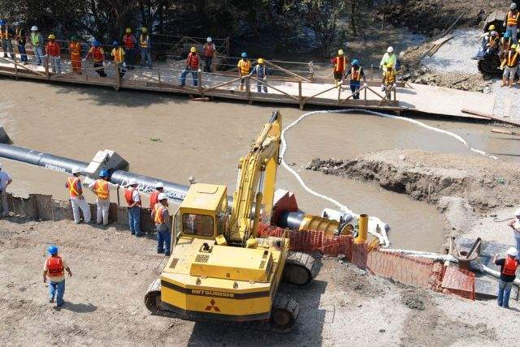
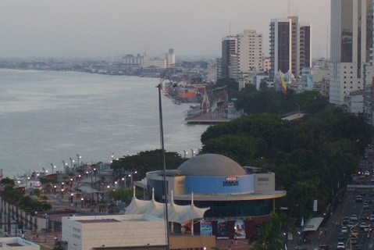
Año: 2008

- Estudio de Impacto Ambiental
Estudio de Impacto Ambiental de la construcción de las obras de saneamiento (redes y planta de tratamiento) en la localidad de Carlos Pellegrini, Provincia de Corrientes. Estudio de relevancia atendiendo que el área de implantación de las obras ubicadas en los Esteros del Iberá, ecosistema particular de suma fragilidad y de importancia relevante en cuanto a especies protegidas.
Lugar: Corrientes, Argentina
Contratante: Aguas de Corrientes S.A
Años: 2007 - 2008

- Normas de diseño para Agua Potable y Alcantarillado
Elaboración de normas de diseño a utilizar por la Empresa Municipal de Alcantarillado y Agua Potable de Quito (EMAAP-Q) para los sistemas de alcantarillado, incluyendo todos sus componentes.
Lugar: Quito, Ecuador
Contratante: EMAAP-Q
Año: 2007 - 2008

- Manual de Diseño
Manual de criterios de diseño a emplear por INTERAGUA en la construcción de cañerías de nuevas redes de aguas servidas.
Lugar: Guayaquil, Ecuador
Contratante: INTERAGUA S.A
Año: 2007

- Colectores del Sistema de Aguas Servidas
Verificación del estado estructural y de funcionamiento de los colectores del sistema de aguas servidas construido en la Isla Trinitaria.
Lugar: Guayaquil, Ecuador
Contratante: INTERAGUA S.A
Año: 2007

- Drenaje en terraplén ferroviario
Proyecto de mejoramiento de drenaje en terraplén ferroviario (Ferrocarril Belgrano) en tramo Cañada Rosquín – Totoras. Se realizó estudio hidrológico de las cuencas de aporte, determinando caudales de recurrencia de 50 y 200 años, se realizó la verificación de los sistemas de alcantarillas existentes y se diseñaron nuevas alcantarillas para reemplazar destruidas y nuevas para ampliar la capacidad de drenaje, con sus correspondientes protecciones.
Lugar: Provincia de Santa Fe, Argentina
Contratante: VIATOR S.A
Año: 2007

- Análisis de Operación, Mantenimiento y Capacidad Operativa del Sistema de Drenaje
Análisis del mecanismo utilizado por el Municipio de La Paz para la operación y mantenimiento del sistema de drenaje y de su capacidad para la operación del nuevo sistema que resultaría de la aplicación de un préstamo del BID para su ampliación. Análisis de alternativas de gestión, con énfasis en la sustentabilidad en el tiempo; sistemas de recuperación de costos.
Lugar: La Paz y El Alto, Bolivia
Contratante: Aguas del Illimani S.A., La Paz, Bolivia
Año: 2007

- Estudio de Metas de Expansión de los Servicios de Agua Potable y Alcantarillado para las ciudades de La Paz y El Alto.

Estudio de Precios y Tarifas. Aguas del Illimani S.A. Luego EPSAS Empresa Pública Social de Agua y Saneamiento (nuevo concesionario de los servicios de agua potable y saneamiento en la Ciudad de La Paz y El Alto, decidió modificar el plan de inversiones previsto por Aguas de Illimani S.A. (anterior concesionario) que había sido revisado y auditado en diciembre de 2006, requiriendo los servicios de JVP Consultores S.A. y Price WaterhouseCoopers, consorcio que había terminado de realizar dicho trabajo, para las nuevas condiciones en se mueve la política de la concesión.
Lugar: La Paz, Bolivia
Contratante: EPSAS
Año: 2007

- Plan de gestión ambiental, higiene y seguridad y auditoría técnica de los procesos constructivos
Proyecto ejecutivo, asistencia técnica durante construcción, plan de gestión ambiental, higiene y seguridad y auditoría técnica de los procesos constructivos. Obra contratada por la Municipalidad de Lomas de Zamora con Martínez y de la Fuente. La obra comprende la ampliación de la Estación de Bombeo de Lanús y el tendido de 5.500 mts. de cañerías maestras con Diámetro de 1 mts.
Lugar: Buenos Aires, Argentina
Contratante: Gerentia S.A.
Año: 2007

- Ingeniería de detalle Planta depuradora San Felipe de la Ciudad de San Miguel de Tucumán
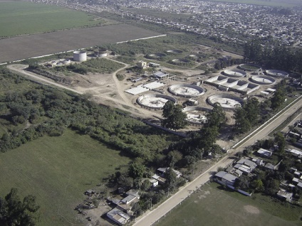
Revisión de la ingeniería de detalle del proyecto ejecutivo e inspección de la obra “Ampliación y reacondicionamiento del sistema de colectores cloacales principales y el reacondicionamiento de la planta depuradora San Felipe de la Ciudad de San Miguel de Tucumán”. Los trabajos incluyen la evaluación y aprobación del Plan de Gestión Ambiental presentado por el Contratista y el seguimiento de su ejecución a lo largo del período de obra. (Sociedad de Aguas del Tucumán –SAT SAPEM-, 1/04/06-31/05/07).
Lugar: Ciudad de San Miguel de Tucumán, Argentina
Contratante: SAT SAPEM
Año: 2006 - 2007
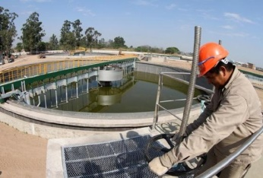
- Sistema de colectores y planta de tratamiento San Felipe
En el marco de la inspección de la ejecución de las obras, se realizó la revisión y optimización de la ingeniería básica y de detalle del sistema de colectores cloacales principales y del reacondicionamiento de la planta depuradora San Felipe de la Ciudad de San Miguel de Tucumán.
Lugar: Ciudad de San Miguel de Tucumán, Argentina
Contratante: SAT SAPEM
Año: 2006 – 2007

- Proyectos ejecutivos Planta Potabilizadora El Cadillal
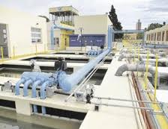
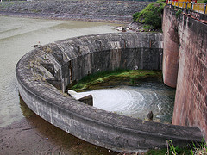
Proyectos ejecutivos (ingeniería básica, cómputo, presupuesto y especificaciones técnicas) de las obras requeridas para el aumento de la capacidad de la planta potabilizadora El Cadillal mediante la optimización de las instalaciones existentes. Adicionalmente se considera la evaluación del potencial para la instalación de una galería filtrante en el Río Vipos y la asistencia para el control de la operación en la planta El Cadillal.
Lugar: Tucumán, Argentina
Contratante: Sociedad de Aguas del Tucumán
Año: 2006

- Certificación del funcionamiento de equipos e instalaciones de Aguas Argentinas S.A.
Verificación y certificación de estado de funcionamiento de los principales equipos e instalaciones utilizados por Aguas Argentinas S.A. para la producción, transporte y distribución de agua potable y para la recolección, transporte, tratamiento y disposición de desagües cloacales (Situación al 28/02/06).
Lugar: Argentina
Contratante: Aguas Argentinas S.A.
Año: 2006

- Asesoramiento sobre modelos económicos y revisión tarifaria
Asesoramiento sobre modelos económicos financieros aplicables a empresas concesionarias de Agua Potable y Saneamiento bajo regulación en Ecuador, así como en materia de sistemas de revisión tarifaria y financiamiento de planes de inversión.
Lugar: Ecuador
Contratante: PA Consulting Services S.A.
Año: 2006

- Auditoria de ejecución de préstamo
Verificación integral de la ejecución del préstamo realizado por la Corporación Andina de Fomento al Gobierno Argentino (u$s 150 millones) para el financiamiento del Programa de Corredores Viales de Integración. Las obras incluidas son: Ruta N° 81 (Formosa – Salta); Centro de Frontera Paso de Los Libres (Prov. de Entre Ríos); Nuevo trazado Ruta Nacional N° 7: Variante Laguna La Picasa, Prov. de Santa Fe; Ruta N° 40, Malargüe – Límite con Neuquén (Prov. de Mendoza); adicionalmente financiaron estudios de pre inversión.
Lugar: Jujuy, Argentina
Contratante: Dirección Nacional de Vialidad – Corporación Andina de Fomento
Años: 2005 - 2007

- Asesoramiento Tecnológico

Peritaje en tecnología de tratamiento en la obra de adecuación de efluentes de la Refinería Luján de Cuyo, comprendiendo: análisis de antecedentes generales, asesoramiento y apoyo a los técnicos y asesores legales de YPF, colaboración en las respuestas a los puntos de la pericia referida a la tecnología de tratamiento de efluentes de destilería y redacción de informe.
Lugar: Mendoza, Argentina
Contratante: YPF S.A
Años: 2005 - 2006

- Sistema de Agua Potable de Tupungato, San José y Villa Bastía

Estudio integral del sistema de Captación, Almacenamiento y Distribución de Agua Potable en el Departamento de Tupungato. Proyecto y elaboración de pliegos para la renovación, rehabilitación, optimización y ampliación de las obras de toma, acueductos, reservas y red de distribución de los subsistemas de ciudad de Tupungato, San José y Villa Bastía, incluyendo estudio de impacto ambiental.
Lugar: Tupungato, Prov. de Mendoza, Argentina
Contratante: Municipalidad de Tupungato.
Año: 2005

- Estudio de demanda y Diagnostico del Sistema de Agua y Saneamiento en Quito

Estudio de la demanda de servicios, diagnóstico técnico de los servicios prestados y sistemas de producción, transporte y distribución de agua potable y de recolección, transporte y disposición de líquidos servidos, la elaboración de un plan maestro de rehabilitación y de expansión de la capacidad de los sistemas con horizonte a treinta años y el plan de inversiones resultante. Adicionalmente, sin responsabilidad principal, contribuyó a la elaboración del marco regulatorio y contrato de Concesión, a la definición del modelo económico –financiero, a la consecuente evaluación financiera del sistema a concesionar y a la definición del nivel tarifario. Participó asimismo en la integración y operación del “data room”. En Consorcio con Price WaterhouseCoopers de Argentina y de España.
Lugar: Quito, Ecuador
Contratante: EMAAP-Q, Empresa Municipal de Alcantarillado y Agua Potable de Quito
Año: 2004 - 2006

- Plan Maestro de rehabilitación y de expansión Parroquias Orientales de Quito
En el marco de la Consultoría Integral para la concesión de los servicios de agua potable y alcantarillado de las Parroquias Orientales de Quito, le cupo a JVP Consultores S.A. el estudio de la demanda de servicios, el diagnóstico técnico, y la elaboración de un plan maestro de rehabilitación y de expansión de la capacidad de los sistemas de producción, transporte y distribución de agua potable con horizonte a treinta años y el plan de inversiones resultante. Adicionalmente, sin responsabilidad principal, contribuyó a la elaboración del marco regulatorio y contrato de concesión, a la definición del modelo económico – financiero, a la consecuente evaluación financiera del sistema a concesionar y a la definición del nivel tarifario. Participó asimismo en la integración y operación del “data room”.
Lugar: Quito, Ecuador
Contratante: EMAAP-Q, Empresa Municipal de Alcantarillado y Agua Potable de Quito
Año: 2004 - 2005

- Colector y Planta de tratamiento de desagües cloacales para la ciudad de Iriarte
Evaluación socioeconómica, Proyecto Ejecutivo, Cómputo, Presupuesto, Evaluación de Impacto Ambiental y Pliego de Especificaciones Técnicas Particulares para la construcción de la red de colectoras, colector principal y planta de tratamiento de desagües cloacales para la ciudad de Iriarte.
Lugar: Buenos Aires, Argentina
Contratante: Municipalidad de General Pinto
Año: 2004 - 2005

- Asistencia y apoyo para la modernización y transparencia
Asistencia y apoyo para la modernización y transparencia de la gestión de compras y Contrataciones en la Secretaría de Obras Públicas Transporte y Viviendas, Secretaría de Agricultura y Ganadería, Fondo Hondureño de Inversión Social, Secretaría de Educación y Secretaría de Salud. El proyecto es ejecutado en consorcio con SWIPCO Guatemala y la Universidad Nacional de Córdoba de Argentina.
Lugar: Tegucigalpa, Honduras
Contratante: Secretaría de Obras Públicas Transporte y Viviendas, Secretaría de Agricultura y Ganadería
Años: 2003 - 2005

- Asistencia para implementación de micromedición
Asistencia y asesoramiento en sistemas de micromedición. Análisis de bancos de datos y asistencia y asesoramiento en sistemas de captura de información de clientes en forma paralela a la lectura de los consumos registrados en los sistemas de micromedición domiciliaria. Realizado en Northumbrian Water por encomienda de Fimm Latinoamericana (empresa especializada en medición de consumos y facturación).
Lugar: Newcasttle, Inglaterra
Contratante: Essex y Suffolk
Años:2003

- Manejo de Biosólidos
A solicitud del Ente Regulador (ETOSS) se analizaron y certificaron los procedimientos utilizados por Aguas Argentinas S.A. en el manejo de biosólidos derivados de los procesos de digestión en plantas de tratamiento de líquidos cloacales.
Lugar: Buenos Aires, Argentina
Contratante: ETOSS
Años: 2001 - 2002

- Manuales de normas de Manejo Ambiental
A solicitud del Ente Regulador (ETOSS) se analizaron y certificaron los procedimientos definidos por Aguas Argentinas S.A. en los manuales de normas de manejo ambiental incluyendo la auditoría de cumplimiento en establecimientos de potabilización.
Lugar: Buenos Aires, Argentina
Contratante: ETOSS
Año:2002

- Determinación de Metales Pesados en efluentes domésticos y agua distribuida
A solicitud del Ente Regulador (ETOSS) se analizaron y certificaron los procedimientos utilizados por Aguas Argentinas S.A. para la determinación de metales pesados (mercurio, cromo III y cromo IV) en efluentes doméstico y agua distribuida, considerando las técnicas de muestreo, las técnicas de análisis y los procedimientos para validación de resultados.
Lugar: Buenos Aires, Argentina
Contratante: ETOSS
Año:2002

- Asesoramiento para Micromedición
Asistencia especializada a ECAPAG (Ente Regulador de la Concesión de los servicios de agua potable y desagües cloacales y pluviales de la Ciudad de Guayaquil) en micromedición y asesoramiento sobre procedimientos de auditoría del sistema.
Guayaquil, Ecuador
Contratante: ECAPAG
Año: 2002

- Evaluación de la razonabilidad de inversiones
Evaluación de la razonabilidad de los criterios aplicados por Aguas Provinciales de Santa Fe para la actualización del valor de origen de las inversiones realizadas.
Lugar: Provincia de Santa Fe. Argentina
Contratante: Aguas Provinciales de Santa Fe S.A.
Año 2002

- Efluentes tratados en el Establecimiento Depuración Norte
Análisis y evaluación de la adecuación de los costos considerados en el sistema de Facturación de Vuelcos Fuera de Norma (DBO5) a Colectora con Tratamiento propuesto por Aguas Argentinas S.A. para su aplicación a los efluentes tratados en el Establecimiento Depuración Norte.
Lugar: Buenos Aires, Argentina
Contratante: Aguas Argentinas S.A
Año: 2001 - 2002

- Evaluación Técnica y Monitoreo del Programa de Control de la Contaminación Industrial
A requerimiento del Ente regulador de la Concesión de los servicios de abastecimiento de agua potable y desagües cloacales en el ámbito de la Ciudad de Buenos Aires y 17 partidos de la Provincia de Buenos Aires (Ente Tripartito de Obras y Servicios Sanitarios – ETOSS-) se realizó una evaluación técnica y monitoreo del nuevo Programa de Control de la Contaminación Industrial (CIC.) propuesto por Aguas Argentinas S.A. para aplicar en el ámbito de la concesión de la Empresa. Este nuevo programa reemplaza el control de efluentes a nivel de establecimiento por el monitoreo a nivel de cuencas y seguimiento de los parámetros en función de los procesos productivos aplicados por las industrias localizadas en cada Cuenca (1/08/01-31/12/01). También se analizó y evaluó la adecuación de los costos considerados en el sistema de Facturación de Vuelcos Fuera de Norma (DBO5) a Colectora con Tratamiento propuesto por Aguas Argentinas S.A. para su aplicación a los efluentes tratados en el Establecimiento Depuración Norte.
Lugar: Buenos Aires, Argentina
Contratante: Aguas Argentinas S.A.
Años: 2001 - 2002

- Benchmarking
Benchmarking y regulación por comparación de operadores de agua potable y saneamiento. Análisis comparado Argentina – Gran Bretaña.
Lugar: Buenos Aires, Argentina.
Contratante: Aguas Argentinas S.A.
Año: 2001

- Plan de Inversión, estado operativo y Riesgos ambientales

Evaluación de planes de inversión (costos unitarios, adecuación a necesidades y metas y niveles de servicio), estado operativo de las instalaciones y análisis de riesgos ambientales de Obras Sanitarias Mendoza S.A. (servicios prestados en 10 localidades de la Provincia de Mendoza, Argentina, con 143.000 cuentas de agua potable y desagües cloacales y otras 61.300 cuentas de agua potable en forma exclusiva). Aqua International Partners, L.P., interesado en la adquisición del porcentaje accionario en posesión de Enron, de los Estados Unidos.
Lugar: Mendoza, Argentina
Contratante: OSM
Año: 2001
- Descargas cloacales de los partidos de Berazategui y Florencio Varela
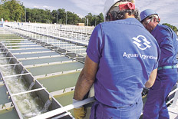
A efectos de certificar la aptitud de las instalaciones de medición y monitoreo, se realizó una evaluación de los procedimientos de medición y muestreo de las descargas cloacales de los partidos de Berazategui y Florencio Varela (Provincia de Buenos Aires, Argentina) al sistema de Aguas Argentinas S.A. Ambos partidos utilizan las instalaciones de transporte y vertido de dicha Empresa, pagando un canon por m³ de líquido evacuado.
Lugar: Buenos Aires, Argentina
Contratante: Aguas Argentinas S.A.
Año: 2001

- Disposición De Biosólidos
A requerimiento de Aguas Argentinas S.A. se realizó un análisis comparativo de la legislación internacional y argentina sobre disposición de biosólidos, especialmente centrado en los barros residuales de procesos de tratamientos de líquidos cloacales.
Lugar: Buenos Aires, Argentina
Contratante: Aguas Argentinas S.A.
Año: 2001

- Proyecto de desagües pluviales y control de la contaminación en la Cuenca del Arroyo Ugarteche
Recopilación de antecedente; Levantamiento topográfico y estudios geotécnicos; Análisis de alternativas para las obras; Selección de alternativa; Cálculos hidráulicos de crecidas con aplicación del modelo hidrodinámico Mouse de Danish Hydraulic Institute; Resolución de las interferencias con otros conductos (agua potable, cloacales, etc.); Diseño de reservorios para atenuar el pico de la crecida; Diseño de estaciones de bombeo; Cálculos estructurales; Cómputo y presupuestos; Evaluaciones de impacto urbano y ambiental; Memorias técnicas; Planos generales y de detalle; Documentación licitatoria.
Lugar: Buenos Aires, Argentina
Contratante: Gobierno de la Ciudad Autónoma de Buenos Aires
Años: 2000 – 2001

- Modelo Regulatorio de la Ciudad de Buenos Aires
Asistencia técnica en los trabajos de auditoría del Modelo Económico – Financiero (Modelo Regulatorio) de la Concesión de Servicios de Agua y Saneamiento de la Ciudad de Buenos Aires y 17 partidos del Gran Buenos Aires.
Lugar: Buenos Aires, Argentina.
Contratante: Pricewaterhouse Coopers
Año: 2000

- Evaluación Integral del Plan de Mejoras y Expansión del Servicio
Para el Segundo Quinquenio de la Concesión de Servicios de Agua y Saneamiento de la Ciudad de Buenos Aires y 17 partidos del Gran Buenos Aires (evolución prevista para las variables físicas y monetarias involucradas, coherencia de las relaciones resultantes entre las mismas, consistencia técnica de las obras previstas y premisas empleadas para las proyecciones).
Lugar: Buenos Aires, Argentina.
Contratante: Aguas Argentinas S.A
Año: 2000

- Gestión integrada de recursos hídricos y en el sector de agua potable y saneamiento en los países sudamericanos
Evaluación de la situación que rige en materia de gestión integrada de recursos hídricos y en el sector de agua potable y saneamiento en los países sudamericanos (Argentina, Chile, Uruguay, Paraguay, Bolivia, Brasil, Ecuador, Perú, Venezuela y Colombia) y diseño de las estrategias a instrumentar para el logro de un desarrollo sustentable (Water Visión and Framework for Action). Preparación del Informe presentado en la Conferencia Mundial de La Haya en Abril del 2000. Global Water Partnership – SAMTAC, a través de CEPAL.
Lugar: Países sudamericanos
Contratante: Global Water Partnership – SAMTAC, a través de CEPAL
Años: 1999 - 2000

- Calidad del agua en el lago San Roque
Evaluación de la calidad del agua en el lago San Roque e identificación de las fuentes de contaminación. Estudio del impacto ambiental de la ejecución de las obras comprendidas en el proyecto de saneamiento integral de la Cuenca del Lago San Roque Provincia de Córdoba. Argentina. Diseño de la organización institucional y regulatoria para la operación del sistema, evaluación socioeconómica de las inversiones, estudio del impacto ambiental de las obras, preparación documentos de licitación por sistema BOOT para los sistemas de transporte, tratamiento y disposición y diseño del régimen tarifario a aplicar. El trabajo fue ejecutado en consorcio con Price WaterhouseCoopers de Argentina.
Lugar: Roque Provincia de Córdoba. Argentina
Contratante: Ente Nacional de Obras Hídricas de Saneamiento (ENOHSA)
Año: 1999 - 2000

- Saneamiento de la Cuenca del Lago San Roque
En el marco de un proyecto de la Provincia de Córdoba, Argentina, que consideraba el saneamiento de la Cuenca del Lago San Roque a través de la construcción de redes de colectoras para las principales localidades de la cuenca y un sistemas de transporte, tratamiento y disposición de los líquidos para cuatro subcuencas, se desarrolló el plan maestro de saneamiento para los próximos treinta años de las localidades de Cosquín, Huerta Grande, Valle Hermoso, Santa María de Punilla, Bialet Massé y Carlos Paz, que conjuntamente conforman una población de diseño de 250.000 habitantes aproximadamente. Para cada ciudad se realizó la proyección de la población, considerando la influencia turística, y se determinó el volumen de efluentes, correspondiente a la proyección de la demanda de agua potable; se diseñaron las obras necesarias para satisfacer tal demanda de evacuación y se proyectaron tres plantas de tratamiento: una para la cuenca media conformada por Cosquín, Santa María de Punilla y Bialet Massé, otra para la cuenca oeste que incluía a Tanti y otra para la cuenca baja correspondiente a la ciudad de Carlos Paz. La cuarta subcuenca, la Cuenca alta, ya tenía solución y estaba siendo instrumentada por parte de la Provincia de Córdoba.
El costo total de las obras de tratamiento en forma exclusiva estaba en el orden de US$ 7,8 millones y el proyecto integral u$s 43 millones.
Diseño de los regímenes tarifarios a aplicar por servicios de desagüe cloacal en las localidades de La Falda, Valle Hermoso, Villa Giardino, Cosquín, Santa María de Punilla, Bialet Massé, Huerta Grande, Tanti y el aglomerado Carlos Paz y de la tarifa mayorista a aplicar por el concesionario BOOT por el transporte, tratamiento y disposición de los barros excedentes y los líquidos tratados.
Lugar: Roque Provincia de Córdoba. Argentina
Contratante: Ente Nacional de Obras Hídricas de Saneamiento (ENOHSA)
Año: 1999 - 2000
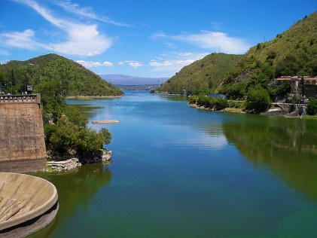
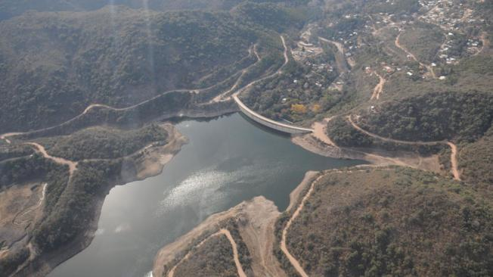
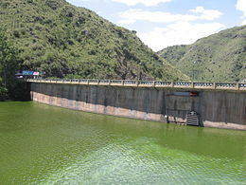

- Evaluación de la aptitud funcional de instalaciones
Evaluación y certificación de la aptitud funcional de las instalaciones existentes en la Planta de Potabilización Patagonia, Bahía Blanca, Provincia de Buenos Aires, Argentina. A solicitud de Azurix S.A., concesionario de la prestación de los servicios en esa Provincia.
Lugar: Bahía Blanca, Provincia de Buenos Aires, Argentina
Contratante: Azurix S.A
Año: 2000

- Detección de Fugas
Diseño y programación de un plan de detección de fugas no visibles en cañerías de distribución de agua potable del Aglomerado Gran Mendoza y capacitación técnica, tanto teórica como práctica, de personal para su ejecución, como parte de un Programa Piloto de detección de fugas y localización de cañerías para las ciudades de Mendoza (OSM 1/08/86 – 31/10/86) y San Juan (OSSJ, 1/08/86 – 31/10/86). Trabajo similar se realizó en la zona céntrica de la Ciudad de Bahía Blanca, en la cual se realizó el relevamiento de 110 Km. de tuberías de hierro fundido, con diámetros entre 75 mm. y 250 mm. la detección de fugas no visibles, la localización de las mismas y se evaluó el caudal de las pérdidas; la asistencia incluyó curso de capacitación a operadores
Lugar: Provincias de Argentina: Mendoza, San Juan, y Bahía Blanca
Contratante: Azurix S.A
Año: 2000
- Evaluación de la calidad de la fuente de abastecimiento a la Ciudad de Córdoba y de las cadenas de tratamiento.
Evaluación de la calidad de la fuente de abastecimiento a la Ciudad de Córdoba (Embalse San Roque y 1,2 millones de habitantes) y de las cadenas de tratamiento (ozonización, tratamiento con carbón activado, polielectrolito, coagulante, decantación, tratamiento de barros, filtración y desinfección final. Capacidad 300,000 m³/día) aptas para cumplir las normas de calidad de agua establecidas en el contrato de concesión para el abastecimiento de agua potable a la Ciudad de Córdoba y las nuevas exigencias de la Organización Mundial de la Salud en cuanto a la presencia de toxinas en agua cruda y potable con origen en cianobacterias tóxicas.
Lugar: Córdoba, Argentina
Contratante: Aguas Cordobesas S.A
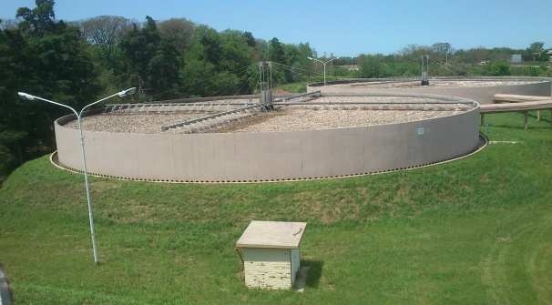
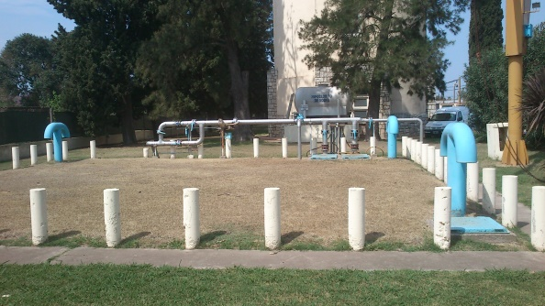
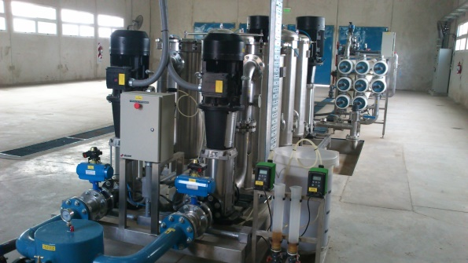
Año: 2000
- Certificación del cumplimiento de Metas de ASSA
Para certificar ante el Ente Regulador de Servicios Sanitarios (ENRESS), regulador de la concesión del abastecimiento de agua potable y desagües cloacales de la Provincia de Santa Fe, el cumplimiento de las metas consideradas para el Primer Año de la renegociación del Contrato de Concesión, se realizó una evaluación del funcionamiento de las obras de rehabilitación de lagunas en la localidad de Esperanza (34.000 habitantes), de las lagunas de estabilización en Firmat (20.000 habitantes) y de la planta de tratamiento construida en Rufino (20.000 habitantes).
Lugar: Santa Fe, Argentina
Contratante: Aguas Santafesinas S.A.
Año:2000

- Planes directores y transformación institucional
Estudio de impacto ambiental de la construcción de todas las obras comprendidas en los planes directores de agua potable y desagües cloacales de las localidades de Aimogasta, Chepes, Famatina, Guandacol, Milagro, Olta y Villa Unión de la Provincia de La Rioja, Argentina.
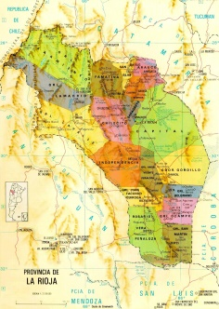

El conjunto de localidades conformaban una población de diseño de 75.000 habitantes aproximadamente y para todas ellas, conforme a los resultados de los respectivos planes directores elaborados, se proyectó la producción de efluentes y se diseñaron nuevos sistemas de evacuación de líquidos cloacales que incluían el diseño de la red colectora, colectores secundarios, cloaca máxima, estaciones de bombeo y plantas de tratamiento conformadas por una batería de tres lagunas en serie y disposición final del efluente tratado para reúso agrícola. El costo total de las obras alcanzó los u$s 12 millones. El trabajo fue ejecutado en consorcio con Price WaterhouseCoopers de Argentina.
Lugar: Provincia de La Rioja. Argentina
Contratante: Ente Nacional de Obras Hídricas de Saneamiento (ENOHSA).
Años: 1999 – 2000

- Nuevo Régimen Tarifario con cargos zonales
Evaluación y certificación de aptitud de los “cargos zonales” propuestos por Aguas Cordobesas S.A. en el marco del Nuevo Régimen Tarifario que propone para su aplicación en la Concesión del Abastecimiento de Agua Potable en la Ciudad de Córdoba. Aguas Cordobesas S.A.
Lugar: Provincia de Córdoba. Argentina
Contratante: Dirección de Control de Energía, Transporte, Agua y Saneamiento del Gobierno de la Provincia de Córdoba.
Años: 1999 - 2000

- Nuevo Régimen Tarifario
Elaboración de un Nuevo Régimen Tarifario para la concesión de los servicios de abastecimiento de agua potable y de desagües cloacales de la Ciudad de Buenos Aires y 17 partidos del Gran Buenos Aires. La nueva tarifa debía permitir la aplicación de criterios de racionalidad y equidad, con valores que resultasen neutrales para los ingresos del operador y consistentes con los niveles de financiamiento considerados en el modelo regulatorio. Los niveles de facturación anual considerados eran del orden de los u$s 600 millones, con casi de 8 millones de habitantes servidos con agua potable y casi 6 millones con desagües cloacales.
Lugar: Buenos Aires, Argentina.
Contratante: Aguas Argentina S.A.
Años: 1999 - 2000

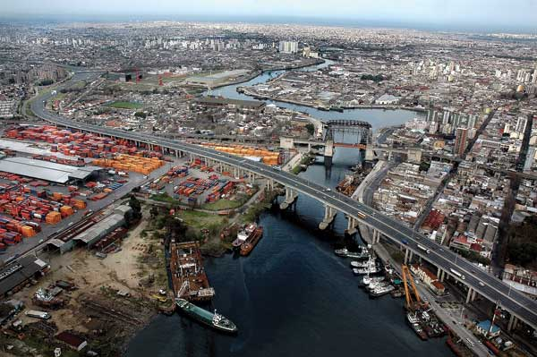
- Renegociación con Aguas Argentinas
Para el Área Metropolitana de la Ciudad de Buenos Aires, JVP Consultores S.A. brindó asistencia técnica y asesoramiento a la entonces Secretaría de Recursos Naturales y Desarrollo Sustentable en la renegociación con Aguas Argentinas, concesionaria de los servicios de agua potable y desagües cloacales del Área Metropolitana de la Ciudad de Buenos Aires, para la incorporación dentro de los alcances de la concesión de un Plan de Saneamiento Integral (PSI), con nuevos criterios de protección ambiental. El PSI comprende la construcción de una serie de interceptores que recolectaban los líquidos transportados por arroyos y pluviales receptores de descargas industriales y cloacales en forma previa a su descarga al Riachuelo y Río de la Plata y su conducción a dos plantas de tratamiento (capacidad conjunta para 40 m³/seg.) con descarga, mediante emisarios submarinos, al Río de la Plata. Las inversiones totales previstas para la instrumentación del PSI ascienden a u$s 1.807 millones, cuyo financiamiento se realiza con un componente adicional, fijo y universal, sobre la tarifa aplicada por los servicios de abastecimiento de agua potable y desagües cloacales.
Lugar: Buenos Aires, Argentina
Contratante: Secretaría de Recursos Naturales y Desarrollo Sustentable
Año: 1998

- Estrategia Ambiental del BID en Argentina ATN/II-5787
Coordinación del Grupo de Profesionales locales Especializados del Proyecto Estrategia Ambiental del BID en Argentina ATN/II-5787. Diagnóstico de Situación, Entrevistas, Participación en la elaboración y revisión del documento “Estrategias Ambientales”. Se participó en la mesa redonda en la Secretaría de Recursos Naturales y Desarrollo sustentable.
Lugar: Buenos Aires, Argentina
Contratante: Consultora Beta Estudio (Padua, Italia)
Año: 1998

- Evaluación económico-financiera del negocio de adquisición del 50% de la propiedad de Zhuhai Water Supply.
Análisis y evaluación del mercado; determinación de las necesidades de inversión, considerando el estado de las instalaciones y las necesidades y/o conveniencias de renovación, rehabilitación y/o ampliación de instalaciones en base al relevamiento expeditivo in situ; determinación de los márgenes del negocio y de los valores máximos de adquisición según tasas de rentabilidad alternativas. Evaluación de los efectos que sobre los márgenes del negocio introduciría la adición del mercado de Hong Kong. Formulación de recomendaciones en cuanto a los aspectos técnicos y de gestión del sistema.
Lugar: Provincia de Zhuhai, China.
Contratante: Condor Mercosur Investment Ltd.
Año: 1998)

- Régimen Tarifario por servicio de Agua Potable
Análisis de valores cobrados, asistencia en la negociación de la deuda y elaboración de propuesta de encuadramiento tarifario por el servicio de agua potable para una empresa ferroviaria, con extensas superficies de terreno en el área de concesión de Aguas Argentinas S.A.
Lugar: Buenos Aires, Argentina.
Contratante: Buenos Aires al Pacífico (BAP).
Año: 1998

- Diseño e instrumentación de un sistema de información técnica
Asistencia técnica para el diseño e instrumentación de un sistema de información técnica de gestión (Proyecto SEGURO: Sistema Empresario de Gestión Unificada de Recursos y Obras) que permitiera, además de satisfacer los requerimientos de la gestión empresarial, los requisitos de información propias de la regulación, conforme a los compromisos del contrato de concesión.
Lugar: Provincia de Santa Fe, Argentina.
Contratante: Aguas Provinciales de Santa Fe S.A
Años: 1997 - 1998

- Evaluación de Impactos Ambientales de los Establecimientos de La Paulina (Productora de quesos y lácteos)
Adecuación de los procedimientos y evaluación de los impactos ambientales de ocho establecimientos previamente analizados.
Lugar:, Argentina
Contratante: Abolio y Rubio S.A. Establecimiento La Paulina
Año: 1997 - 1998

- Nuevo Régimen Tarifario
Diseño de un nuevo régimen tarifario y determinación de precios para el Municipio Urbano de la Costa. Aguas de la Costa S.A., Concesionario del servicio de abastecimiento de agua potable en el Municipio Urbano de la Costa.
Lugar: Provincia de Buenos Aires, Argentina.
Contratante: Aguas de la Costa
Año: 1997

- Estudio de demanda y Capacidad instalada en Luján de Cuyo, Provincia de Mendoza

En Consorcio con PWC se realizó la evaluación de la demanda de servicios y de los requerimientos de renovación, rehabilitación y expansión de la capacidad de los sistemas de abastecimiento de agua potable y de colección y tratamiento de desagües cloacales en el tiempo, anteproyectos y determinación de los niveles de inversión resultantes; evaluación de alternativas de gestión con participación directa de la actividad privada; diseño del sistema tarifario y determinación de los niveles de precios requeridos; la identificación de estrategias alternativas, su evaluación y la selección de la estrategia óptima; el análisis del marco legal, regulatorio e institucional vigente y las modificaciones requeridas para permitir la instrumentación de la estrategia seleccionada; la elaboración de los proyectos requeridos de documentación (legal, licitatoria, normativa, etc.) y la asistencia técnica requerida para la instrumentación.
Lugar: Mendoza. Argentina
Contratante: Subsecretaría de Recursos Hídricos de la Nación para el Municipio de Luján de Cuyo
Año: 1996 - 1997

- Análisis de alternativas para el abastecimiento de Agua Potable y Saneamiento
Estudio técnico económico para el análisis de alternativas de participación del Sector Privado en el Abastecimiento de Agua Potable y Saneamiento en distintas localidades del interior de la República de Panamá. Panamá, varias provincias. (Asistencia brindada a Black & Veatch International, Environmental Group, quienes tenían la responsabilidad del Contrato con el Gobierno Panameño 5/05/96-23/05/96.
Lugar: Panamá
Contratante: Black & Veatch International, Environmental Group
Año 1996

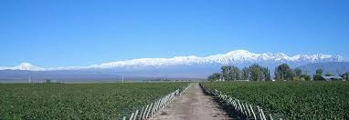
- Estudio de demanda y Capacidad instalada en Maipú, Provincia de Mendoza
Evaluación de la demanda de servicios y de los requerimientos de renovación, rehabilitación y expansión de la capacidad de los sistemas de abastecimiento de agua potable y de colección y tratamiento de desagües cloacales en el tiempo, anteproyectos y determinación de los niveles de inversión resultantes; evaluación de alternativas de gestión con participación directa de la actividad privada; diseño del sistema tarifario y determinación de los niveles de precios requeridos; la identificación de estrategias alternativas, su evaluación y la selección de la estrategia óptima; el análisis del marco legal, regulatorio e institucional vigente y las modificaciones requeridas para permitir la instrumentación de la estrategia seleccionada; la elaboración de los proyectos requeridos de documentación (legal, licitatoria, normativa, etc.) y la asistencia técnica requerida para la instrumentación.
Lugar: Maipú, Provincia de Mendoza. Argentina
Contratante: Subsecretaría de Recursos Hídricos de la Nación para el Municipio de Maipú
Año: 1996

- Procesos de Privatización
Análisis y evaluación de las políticas seguidas en materia de agua potable y saneamiento, con particular centramiento en los procesos de privatización desarrollados en la Argentina. Consejo Federal de Inversiones.
Lugar: Buenos Aires, Argentina
Contratante: Consejo Federal de Inversiones
Año: 1996

- Sistemas de drenaje para la Autopista Santiago-Puerto Plata
Cálculo hidráulico y revisión y adecuación de los sistemas de drenaje proyectados para la Autopista Santiago-Puerto Plata y para las carreteras Samaná-El Limón-Las Terrenas; La Isabela-El Castillo; Loma de Cabrera-Restauración-Anacaona; y Santiago-San José de las Matas-El Rubio-Monción,
Lugar: República Dominicana
Contratante: Secretaría de Obras Públicas y Comunicaciones -SEOPC
Año: 1996

- Tratamiento de Efluentes de Parmalat

Estudio y proyecto de instalaciones de tratamiento para los efluentes líquidos de la planta de procesamiento de leche de la firma Parmalat S.A. (150.000 litros día) en Trenque Lauquen, con un costo de obras estimado en los u$s 700.000
Lugar: Trenque Lauquen, Buenos Aires, Argentina
Contratante: Parmalat
Año: 1996

- Evaluación de impactos ambientales en la cuenca del Río Nizao
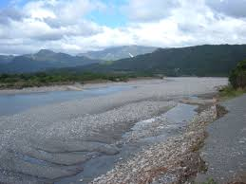
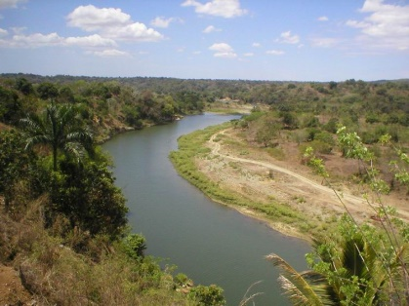
A raíz de la construcción de tres represas y un contraembalse. Incluyó asimismo la evaluación del impacto sobre la calidad de las aguas del proceso de deforestación de la cuenca, incremento de la explotación agrícola-ganadera y concentración poblacional; evolución de las modificaciones en el ambiente natural (clima, especies, eutroficación, situación de poblaciones aguas abajo del contraembalse); desarrollo de un modelo de calidad de agua como instrumento de control de gestión ambiental por parte del organismo al que se asigne la responsabilidad. (Cuenca Río Nizao).
Lugar: República Dominicana
Contratante: Secretaría Técnica de la Presidencia de la República
Años: 1995 - 1996

- Diseño e instrumentación de un sistema de medición de caudales y presiones
Diseño e instrumentación de un sistema de medición de caudales y presiones en los trece puntos de inserción de flujo a la red de distribución de agua potable a la Ciudad de Santo Domingo. El diseño debió considerar la instalación del sistema de medición sin interrupciones del servicio superiores a 30 minutos.
Lugar: República Dominicana
Contratante: Corporación del Agua y Alcantarillado de Santo Domingo,
Año: 1995
- Optimización del funcionamiento de las Redes de Abastecimiento de Agua Potable
Programa de Optimización del funcionamiento de las redes de abastecimiento de agua potable de la Ciudad de Santo Domingo, que comprendió la optimización del flujo de caudales y del seccionamiento de la red para atender los 6 m³/seg. adicionales que ingresaban al sistema de distribución. El trabajo incluyó la revisión y optimización de los cálculos (diámetros, longitudes, piezas especiales y válvulas) realizados para la licitación de cañerías durante el proceso de fabricación (CAASD, 1/01/92 – 15/08/92). Posteriormente se realizó el diseño y la instrumentación de un sistema de medición de caudales y presiones en los trece puntos de inserción de flujo a la red de distribución de agua potable a la Ciudad de Santo Domingo.
Lugar: Santo Domingo, República Dominicana
Contratante: Corporación del Agua y Alcantarillado de Santo Domingo (CAASD)
Año: 1995

- Diseño de programas y asistencia
En las siguientes áreas, Comercial, Operacional, Administrativa, Recursos Humanos, Financiera. Los programas que instrumenten debían habilitar una capacidad operativa que permita el mejoramiento de la gestión comercial y operativa de la CORASAN, con metas definidas en términos de control de agua no contabilizada, incorporación de usuarios a la facturación y de recaudación.
Lugar: Ciudad de Santiago, República Dominicana
Contratante: Corporación del Agua y Alcantarillado de Santiago (CORASAN).
Año: 1995).

- Programa de mejoramiento operativo
Ampliando y especificando lo ejecutado en 1991, se consideraron en detalle las áreas de catastro de redes, pitometría, operación y mantenimiento, intervenciones en la red, catastro de usuarios, facturación y cobranzas y macro y micromedición.
Lugar: Santo Domingo, República Dominicana
Contratante: Corporación del Agua y Alcantarillado de Santo Domingo (CAASD).
Año: 1994

- Análisis y evaluación de proyectos ambientales en Argentina
Análisis y evaluación de proyectos ambientales en Argentina (disposición de residuos sólidos en Gran Mendoza, planes de monitoreo y control de calidad del agua en Río Paraná en el área industrial de Campana y contaminación de los lagos Nahuel Huapi y Lacar por efluentes cloacales) para identificar y evaluar en forma preliminar las condiciones de elegibilidad para su financiamiento por parte del BIRF y financiamiento japonés. Banco Mundial.
Lugar: Argentina
Años: 1993 – 1994

- Estudios hidrológicos, proyecto ejecutivo obras de rectificación del cauce de los ríos Yaque del Norte y Licey

Estudios hidrológicos, proyecto ejecutivo y supervisión de la ejecución de las obras de rectificación del cauce de los ríos Yaque del Norte y Licey y de protección de márgenes en el Río Yaque, en la proximidad de la toma por bombeo del Sistema Cibao Central, Santo Domingo, República Dominicana
Lugar: República Dominicana
Contratante: Corporación del Agua y Alcantarillado de Santo Domingo
Año: 1993 - 1994

- Plan Regional de Inversiones en Ambiente y Salud
Asistencia experta para la preparación del Plan Regional de Inversiones en Ambiente y Salud, incluyendo estrategias de financiamiento para el período 1993-2004.
Diseño de criterios metodológicos para la realización de estudios sectoriales en el campo del agua potable y el saneamiento, con el objeto de servir a los requerimientos de los distintos actores: organismos nacionales, estaduales, empresas operadoras, agencias técnicas, financieras y multilaterales de crédito.
Lugar: Washington, D.C., USA
Contratante: Organización Panamericana de la Salud (OPS)
Año: 1992 - 1993

- Proyectos del Acueducto Cibao Central
Como parte de los trabajos de Supervisión del Acueducto Cibao Central, en lo que hace a transporte y redes maestras y distribución, JVP Consultores S.A. debió revisar y aprobar para construcción proyectos correspondientes a grandes conducciones (túnel de 1,8 m. de diámetro y cañerías en HAP con diámetros de 1,7 m., de hierro dúctil de 1,8 m. a 0,5 m. y de hormigón, sistema Lock Joint, con diámetros de 0,75 m. y 0,6 m.) y cañerías menores para los sistemas de distribución del agua a ciudades y poblados del área de cobertura del Sistema (casi 900 Km. de cañerías de hierro dúctil, Lock Joint y PVC con diámetros de 0,7 m. a 0,1 m.). Además se revisaron y aprobaron para construcción 6 tanques de almacenamiento y 4 depósitos reguladores del sistema.
Preparación de los términos de referencia, condiciones de adjudicación y evaluación técnico-económica de ofertas de construcción de 8 tanques de regulación, de hormigón postensado, en dimensiones variables y capacidad total de 200.000 m³.
Lugar: República Dominicana
Contratante: Corporación del Agua y Alcantarillado de Santo Domingo,
Años: 1992 – 1995

•

Ingeniería Básica y de Detalle Acueducto y Plantas

Supervisión técnica, contractual, financiera y administrativa del proyecto; construcción y puesta en operación del Acueducto Cibao Central, Plantas de Potabilización para las ciudades de Santiago y Moca, redes maestras de distribución en dichas ciudades, acueductos locales para el abastecimiento a los poblados del área y tanques de regulación de caudales para todo el sistema. Para la ejecución de las obras debió supervisarse y asistir en la administración de 130 contratos, por un monto equivalente a u$s 129 millones
Lugar: República Dominicana
Contratante: Corporación del Agua y Alcantarillado de Santo Domingo,
Año: 1992 - 1995

- Asistencia técnica para la instrumentación de un Programa de mejoramiento operativo y de fortalecimiento institucional

Comprendió el diseño del plan de trabajo a instrumentar para mejorar la eficacia y eficiencia de INAPA en materia de preparación y control de proyectos, operación y mantenimiento de los acueductos, atención de reclamos y comercialización de servicios, incluyendo la revisión y adecuación del sistema tarifario. También, la capacitación del personal, diseño de carrera y evaluación de equipamientos disponibles.
Lugar: (Santo Domingo, República Dominicana.
Contratante: Instituto Nacional de Agua Potable y Alcantarillado.
Año: 1992

- Elaboración de documentación licitatoria y evaluación de ofertas
Elaboración de documentación licitatoria y evaluación de ofertas de provisión de cañerías para la ampliación y optimización de las redes maestras de distribución de agua potable de la Ciudad de Santo Domingo (120 Km. de cañerías de diámetro 0,3 m. a 1,5 m. accesorios y válvulas para todo el sistema). Valor adjudicado: u$s 16,5 millones. El proyecto incluyó el diseño de especificaciones técnicas y pliegos y de sistema de evaluación, considerando, para los distintos materiales, costos totales de instalación; evaluación de ofertas y preadjudicación. Corporación del Agua y Alcantarillado de Santo Domingo (CAASD).
Lugar: (Santo Domingo, República Dominicana.
Contratante: Instituto Nacional de Agua Potable y Alcantarillado.
Año: 1992

- Evaluación técnico-económica de ofertas y propuesta de adjudicación
Evaluación técnico-económica de ofertas y propuesta de adjudicación para la construcción de 12 tanques de hormigón postensado (350.000 m³ de capacidad total) para la regulación del sistema de distribución de agua potable de la Ciudad de Santo Domingo.
Lugar: Santo Domingo, República Dominicana
Contratante: Corporación del Agua y Alcantarillado de Santo Domingo (CAASD).
Año: 1991 - 1992

- Asistencia técnica para diseño e instrumentación de un programa de Desarrollo Institucional y de Mejoramiento Operativo.
El proyecto comprendió el diseño de programas y asistencia para su instrumentación, en las áreas siguientes: Gerenciamiento; Planeamiento; Operacional; Técnica; Comercial; Administrativa. Los programas diseñados posibilitaban al Comitente el desarrollo de una capacidad gerencial y operativa para atender las exigencias de duplicación de su capacidad productiva. Además, se incluían cursos de capacitación; instalación de sistemas y seguimiento de su utilización; propuestas para su mantenimiento a largo plazo; diseño de etapas de instrumentación, metas y resultados a obtener; instrumentación de un sistema de control de gestión y de información gerencial.
Lugar: Santo Domingo, República Dominicana
Contratante: Corporación del Agua y Alcantarillado de Santo Domingo (CAASD).
Año: 1991

- Anteproyecto y Proyecto Ejecutivo obras de recuperación de zonas inundables en la cuenca del Río Campana
Revisión de anteproyecto, elaboración de proyecto ejecutivo y dirección técnica de las obras de recuperación de zonas inundables en la cuenca del Río Campana.
Lugar: Buenos Aires, Argentina
Contratante: Saladillo S.R.L
Años: 1987 - 1988

- Estudio de calidad de aguas del Embalse de Valdesia
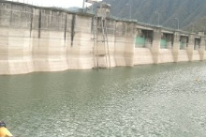
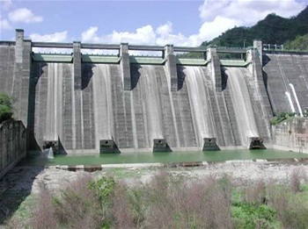
Determinación de los parámetros de calidad de las aguas y del proceso de tratamiento a aplicar en la Planta de Potabilización del sistema, lo cual hizo necesaria la determinación de los puntos de muestreo y frecuencias; la definición de protocolos de ensayo; la supervisión de pruebas y seguimiento de resultados; y la determinación de productos químicos y su dosificación para planta de tratamiento del sistema Valdesia-Santo domingo.
Lugar: República Dominicana
Contratante: Corporación del Agua y Alcantarillado de Santo Domingo
Año: 1988 – 1989
- Estudio hidráulico y proyecto ejecutivo para las defensas de protección de márgenes del Río Nizao
Estudio hidráulico y proyecto ejecutivo para las defensas de protección de márgenes del Río Nizao, aguas debajo de la Presa de Valdesia, (Provincias de Paravía y San Cristóbal, República Dominicana)
Lugar: República Dominicana
Contratante: Corporación del Agua y Alcantarillado de Santo Domingo
Año: 1988

En este apartado se presentan los trabajos de Auditorias Técnicas en:

- El Campo del Agua Potable, Saneamiento y Desagües Pluviales
- Tarifarias
- Transporte y Distribución de Gas
- en la Actividad Vial
- Ambientales
- Contratos de prestamos
- Especiales y otras

Se implementa un sistema de Gestión de Integrado (Calidad – Salud y Seguridad – Cuidado del Medioambiente) en conformidad con las Normas ISO 9001,45001, 14001 que se encuentra certificado por IRAM y validado internacionalmente por IQNet.

EXPERIENCIA EN

AUDITORIAS TÉCNICAS

- Regulación Contractual
Trabajo correspondiente a la Certificación de la Fiscalización de las inversiones con Fondos Propios del 4to Quinquenio y los 3 trimestres del primer año del 5to Quinquenio de Concesión, esto es desde agosto del 2016 hasta abril 2022. Además, la certificación de los Fondos Propios del 4to trimestre del año 21 de concesión, (5to Quinquenio), periodo mayo a julio 2022.
Lugar: Guayaquil, Ecuador
Contratante: NTERAGUA C. LTDA Intenational Water Services
Año: 2022

- Auditoria Tecnica Externa de la Concesión de los Servicios Públicos de Guayaquil (Ecuador) – Gestión Operativa
Auditoría técnica de los sistemas utilizados por INTERAGUA ltda. en su carácter de concesionario de los servicios de abastecimiento de agua potable y alcantarillado de la Ciudad de Guayaquil y certificación de los informes que contractualmente debe presentar al ente de regulación y control (ECAPAG hasta el 2012 y EMAPAG EP en el presente). La documentación a certificar comprende: Informe Anual, Estudio del Servicio, Plan Operacional, Plan de Emergencia y reajustes tarifario.
Lugar: Guayaquil, Ecuador
Contratante: Interagua ltda
Años: 2002 – Hasta la fecha

- Auditoria Tecnica Externa de la Concesión de los Servicios Públicos de Guayaquil (Ecuador) - Plan de Inversiones
Auditoría Técnica (proyecto de ingeniería, licitación, evaluación de ofertas, adjudicación, avance de obras, calidad de la ejecución, certificaciones mensuales, ajuste a los cronogramas de inversión, pruebas y recepción) de la totalidad de las obras incluidas en el Plan de Inversiones de INTERAGUA ltda.
Lugar: Guayaquil, Ecuador
Contratante: Interagua ltda
Años: 2006 – Hasta la fecha

- Auditoria Tecnica Externa de la Concesión de los Servicios Públicos de la Provincia de Santa fe (Argentina) – Gestión Operativa
Auditoría técnica de la concesión de los servicios de provisión de agua potable y desagües cloacales para el territorio de la Provincia de Santa Fe comprendido bajo la jurisdicción de las municipalidades de Cañada de Gómez, Casilda, Capitán Bermúdez, Esperanza, Firmat, Funes, Gálvez, Granadero Baigorria, Rafaela, Reconquista, Rosario, Rufino, San Lorenzo, Santa Fe y Villa Gobernador Gálvez. La auditoría tiene la responsabilidad de certificar la pertinencia, veracidad y calidad de los informes contractualmente obligatorios y de todos aquellos que, a pedido del Ente Regulador del Contrato de concesión de la Provincia, debe presentar Agua Santafesinas S.A. en su carácter de concesionario de los servicios.
Lugar: Provincia de Santa Fe, Argentina
Contratante: Aguas Santafesinas S.A
Años: 2006 – Hasta la fecha

- Auditoria Tecnica Externa de la Concesión de los Servicios Públicos de la Provincia de Santa fe (Argentina) – Gestión Operativa
Auditoría técnica de la concesión de los servicios de provisión de agua potable y desagües cloacales para el territorio de la Provincia de Santa Fe, Argentina, comprendido bajo la jurisdicción de las siguientes municipalidades: Cañada de Gómez, Casilda, Capitán Bermúdez, Esperanza, Firmat, Funes, Gálvez, Granadero Baigorria, Rafaela, Reconquista, Rosario, Rufino, San Lorenzo, Santa Fe y Villa Gobernador Gálvez. La auditoría tenía la responsabilidad de certificar la pertinencia, veracidad y calidad de los informes contractualmente obligatorios y de todos aquellos que, a pedido del Ente Regulador del Contrato de concesión de la Provincia, Aguas Provinciales de Santa Fe debía presentar en su carácter de concesionario de los servicios. Este desempeño como auditor técnico, a través de contratos sucesivos, JVP Consultores S.A. lo ha realizado desde el inicio de la concesión en 1996 hasta su finalización, por discrepancias entre Concesionario y Comitente que derivaron en la rescisión del contrato, el 8 de febrero de 2006. Los niveles de facturación de la Empresa auditada eran del orden de los $ 125 millones anuales, con alrededor de 1,9 millones de habitantes abastecidos con agua potable y 1,3 millones de habitantes con servicios de desagües cloacales. Durante el período auditado, las inversiones superaron los u$s 300 millones y la expansión de servicios superó a las 180.000 y 130.000 conexiones de agua potable y desagües cloacales respectivamente; todo ello fue objeto de la auditoría técnica realizada (Aguas Provinciales de Santa Fe-Ente Regulador de Servicios Sanitarios, Provincia de Santa Fe, Argentina, desde 18/03/96 hasta el 8/02/06; varios contratos). Debe señalarse que JVP Consultores S.A. continuó su desempeño como Auditor Técnico de la Concesión con la actuación del nuevo Concesionario: Aguas Santafesinas S.A (a partir de 2006).
Lugar: Provincia de Santa Fe, Argentina
Contratante: Aguas Santafesinas S.A
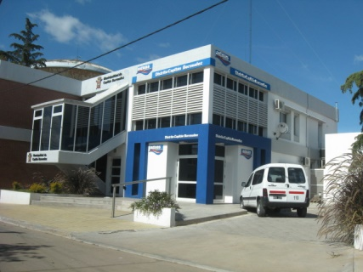
Años: 1996 – 2006
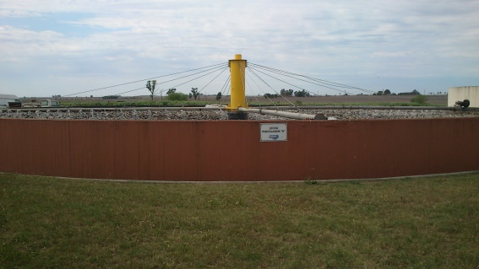
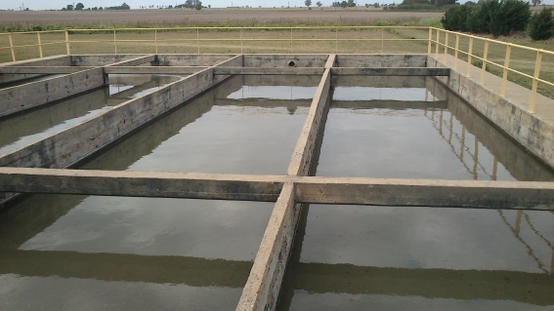
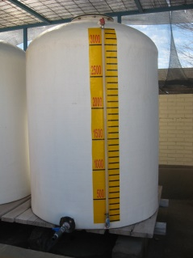
- Inventario Saldos de Fondos de Terceros Interagua C. Ltda.
Verificación in situ de los bienes, y organización bajo una nomenclatura con una estructura lógica. Validación de los valores informados en los sistemas de Inventarios y su estado (técnicamente en condiciones de utilización)
Lugar: Guayaquil, Ecuador
Contratante: INTERAGUA Ltda.
Año: 2018

- Auditoría Técnica respecto de Obra de Riego
"El emprendimiento agropecuario El Carbón prevé dotar de riego 2.200 ha mediante 28 posiciones de riego con 14 pivotes en modo twin (desplazables). El Proyecto de Riego Mecanizado fue desarrollado por IRRISur, proveedor de los pivotes del riego Valley, quienes desarrollaron y construyeron llave en mano una primera etapa de 345 ha con 5 pivotes fijos en 2010. En 2014 se iniciaron las obras de la etapa 2 que sumaban 1.108 ha con 4 equipos más en modo twin y la reconversión de los 5 pivotes fijos a twin; pero surgieron algunas dudas respecto del funcionamiento del sistema. Agropecuaria El Carbón decidió realizar una Auditoría Técnica respecto de la etapa I, ya ejecutada, y la etapa II en desarrollo, para contar con un diagnóstico del proyecto en su conjunto. Las conclusiones de la Auditoria Técnica movilizaron al Comitente a hacer una revisión integral del proyecto y a darle a la documentación el alcance de un Proyecto Ejecutivo que contemple todas las etapas.
Lugar: Buenos Aires, Argentina
Contratante: Agropecuaria el Carbón SA
Año: 2015


- Auditorías del Transporte y Distribución del Gas Natural
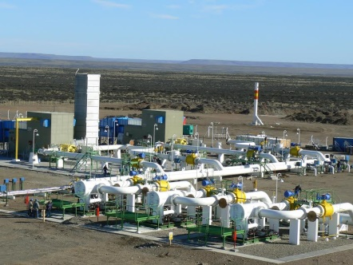
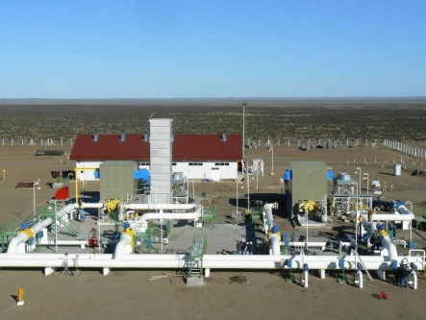
Certificación de Certificados del Contratista. A partir del año 2006, TGS gerencia las obras de ampliación del sistema de transporte de gas natural, con financiamiento de los Fideicomisos de Gas Ampliación Gasoductos. Las obras consisten en gasoductos y plantas compresoras. JVP Consultores efectuó la verificación de que los Certificados mensuales presentados por los Contratistas correspondientes a cada frente / tramo / planta se ajusten a la medición física y técnica aprobada por la Inspección de obra que realiza TGS, según consta en Actas de Medición mensuales. Verificó asimismo los precios unitarios considerados y los cálculos efectuados por los Contratistas en los Certificados presentados, aprobando y certificando u observando dicha documentación.
Lugar: Argentina
Contratante: Transportadora Gas del Sur (TGS)
Años: 2008 - 2015

- Auditoria Tecnica Externa de los Servicios Públicos prestados por Redes y Servicios S.A– Gestión Operativa
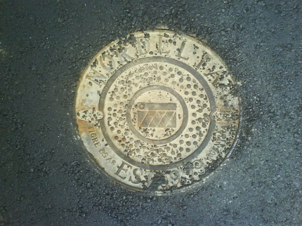
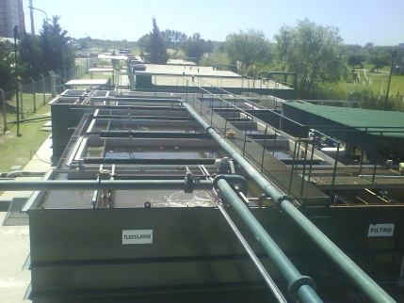
Auditoría técnica de los servicios prestados en Nordelta por parte de Redes y Servicios S.A., empresa abocada a la prestación de los servicios de abastecimiento de agua potable y de evacuación, tratamiento y disposición de los líquidos cloacales. El pedido de auditoría técnica y certificación obedece a la solicitud de Nordelta S.A. de desvincularse de los servicios prestados por Aguas Argentinas S.A. y a la necesidad del Concesionario del área donde está emplazada la urbanización (Aguas Argentinas S.A.) y del Ente Regulador de servicios sanitarios en dicha zona (ETOSS) de garantizar la capacidad del operador de prestar los servicios en forma acorde a las normas aplicables en la zona. Una primera auditoría técnica comprendió todos los aspectos operativos y el plan de inversiones, así como la razonabilidad de los costos involucrados, la comercialización de los servicios y el sistema de atención de reclamos, así como los planes estratégicos de expansión y el plan de emergencias (Nordelta S.A., 10/02/06 -31/03/06). La auditoría técnica y su correspondiente certificación ante el Ente Regulador centrada en la gestión de Redes y Servicios y la calidad de los servicios prestados.
Lugar: Buenos Aires, Argentina
Contratante: Nordelta S.A.
Años: 2006 - 2015

- Auditoria Tecnica Externa de los Servicios Públicos prestados por Aguas Bonaerenses S.A– Gestión Operativa
Auditoría técnica de la calidad de los servicios prestados, del estado de las instalaciones civiles y electromecánicas para el abastecimiento de Agua Potable y de los servicios de desagües cloacales, y de la eficacia de los laboratorios de calidad de Aguas Bonaerenses S.A., concesionario de los servicios en la Provincia de Buenos Aires.
Lugar: Buenos Aires
Contratante: Aguas Bonaerenses S.A.,
Año: 2009

- Auditoria Tecnica Externa de la Concesión de los Servicios Públicos de la Provincia de Córdoba – Gestión Operativa

Auditoría técnica de la concesión de provisión de agua potable de la Ciudad de Córdoba. La auditoría tuvo la responsabilidad de certificar ante el Ente Regulador, además de la veracidad, pertinencia y calidad de los informes obligatorios que debía presentar el Concesionario y de cualquier informe adicional que fuera presentado al Ente Regulador, la calidad de los servicios y el cumplimiento de los compromisos contractuales de Aguas Cordobesas en su carácter de concesionario de los servicios. JVP Consultores S.A. se desempeñó como auditor técnico desde el inicio de la concesión hasta febrero de 2009. Al 31/12/08 los servicios se extendían a, aproximadamente, a 1.25 millones de habitantes (más de 325.000 conexiones), habiendo incorporado alrededor de 110.000 conexiones durante el período auditado, con inversiones superiores a los u$s 150 millones.
Lugar: Provincia de Córdoba, Argentina
Contratante: Aguas Cordobesas S.A.
Años: 1997 – 2009

- Auditoria Nuevo régimen tarifario de Aguas Cordobesas S.A.
Auditoría técnica y certificación del procedimiento generado por Aguas Cordobesas S.A. para la implementación del Nuevo Régimen Tarifario medido, según Decreto N° 739 del Poder Ejecutivo de la Provincia de Córdoba. Aguas Cordobesas S.A.
Lugar: Provincia de Córdoba, Argentina
Contratante: Aguas Cordobesas S.A.
Años: 2008 – 2009

- Auditoria al Catastro de Usuarios de Aguas Cordobesas S.A.
Auditoría y certificación de la apropiada actualización del Catastro de Usuarios No Residenciales y del impacto global a diciembre 2008 de la aplicación del incremento del 15% tarifario a No Residenciales, aprobado en la Mesa Tarifaria N° 1 y su diferencia con el contractualmente previsto.
Lugar: Provincia de Córdoba, Argentina
Contratante: Aguas Cordobesas S.A.
Años: 2009

- Auditoría de Gestión y de Tarifas
Análisis de la gestión de la Empresa Metropolitana de Alcantarillado y Agua Potable de Quito (EMAAP-Q) y de su política tarifaria.
Lugar: Quito, Ecuador
Contratante: EMAAP-Q
Años: 2006 – 2007

- Auditoria Tecnica de Equipos productivos - Aguas Argentinas S.A.
Verificación y certificación de estado de funcionamiento de los principales equipos e instalaciones utilizados por Aguas Argentinas S.A. para la producción, transporte y distribución de agua potable y para la recolección, transporte, tratamiento y disposición de desagües cloacales (Situación al 28/02/06)
Lugar: Buenos Aires
Contratante: Aguas Argentinas S.A.
Año: 2006

- Auditoría de Gestión y de Tarifas a EMAAP-Q
Para la Empresa Metropolitana de Alcantarillado y Agua Potable de Quito (EMAAP-Q). se realizó un análisis de la gestión de la Empresa y de su política tarifaria durante el período comprendido entre el 1/01/06 y 31/12/06.
Lugar: Quito
Contratante: EMAAP-Q
Año: 2006

- Auditoría Técnica del Laboratorio - Aguas Argentinas S.A.
Auditoría Técnica de funcionamiento del Laboratorio Central de Aguas Argentinas S.A.: Control de parámetros y determinaciones del perfil de compuestos orgánicos.
Lugar: Buenos Aires
Contratante: Aguas Argentinas S.A.
Año: 2006

- Auditoria Tecnica de Equipos productivos - Aguas Cordobesas S.A.
Verificación y certificación del estado de funcionamiento de los principales equipos e instalaciones utilizados por Aguas Cordobesas S.A. para la producción, transporte y distribución de agua potable (Situación al 31/03/06)
Lugar: Provincia de Córdoba, Argentina
Contratante: Aguas Cordobesas S.A.
Año: 2006

- Auditoria de Préstamo de la CAF
Verificación integral de la ejecución del préstamo realizado por la Corporación Andina de Fomento al Gobierno Argentino (u$s 150 millones) para el financiamiento del Programa de Corredores Viales de Integración. Las obras incluidas son: Ruta N° 81 (Formosa – Salta); Centro de Frontera Paso de Los Libres (Prov. de Entre Ríos); Nuevo trazado Ruta Nacional N° 7: Variante Laguna La Picasa, Prov. de Santa Fe; Ruta N° 40, Malargüe – Límite con Neuquén (Prov. de Mendoza); adicionalmente se financiaban estudios de preinversión.
Lugar: Jujuy, Argentina
Contratante: Dirección Nacional de Vialidad – Corporación Andina de Fomento
Años: 2005 - 2007

- Auditoria de Préstamo de la CAF
Auditoría técnica del contrato de préstamo suscripto el 12 de junio de 2001 entre la Corporación Financiera Internacional y Aguas Provinciales de Santa Fe; en este caso los servicios de auditoría comprenden la certificación independiente ante la Corporación Financiera Internacional del cumplimiento por parte de Aguas Provinciales de Santa Fe de determinadas cláusulas contractuales (costo de obras, niveles de avance, altas patrimoniales).
Lugar: Santa Fe, Argentina
Contratante: Aguas Provinciales de Santa Fe - Corporación Financiera Internacional,
Años: 2001 – 2006).

- Auditoria de Préstamos internacionales a Aguas Argentinas S.A.
Auditoría del “Amended and Restated Investment Agreement” del 10/11/94 y del “Second Investment Agreement” del 22/03/96, suscriptos entre Aguas Argentinas S.A. y la Corporación Financiera Internacional; del “Guarantee Facility Agreement” del 28/07/97 suscripto por Aguas Argentinas S.A. y la Banque Nationale de Paris; y del “Loan Agreement” del 10/08/99 suscripto entre Aguas Argentinas S.A. y el Banco Interamericano de Desarrollo. La auditoría comprende determinadas cláusulas contractuales vinculadas al desarrollo del plan de inversiones (costo de obras, niveles de avance, altas patrimoniales).
Lugar: Buenos Aires, Argentina
Contratante: Aguas Argentinas S.A. y entidades financieras citadas
Años: 2000 – 2006).

- Auditoria Tecnica de Equipos productivos - Aguas Argentinas S.A
Verificación y certificación del estado de funcionamiento de los principales equipos e instalaciones utilizados por Aguas Argentinas S.A. para la producción, transporte y distribución de agua potable y para la recolección, transporte, tratamiento y disposición de desagües cloacales.
Lugar: Buenos Aires
Contratante: Aguas Argentinas S.A.
Año: 2005

- Auditoria Tecnica Externa de la Concesión de los Servicios Públicos de Buenos Aires y Gran Buenos Aires (Argentina) - Plan de Inversiones
Seguimiento y aprobación ante el Ente Regulador a efecto de pago de cada etapa de todo el ciclo de proyecto (proyecto de ingeniería, licitación, evaluación de ofertas, adjudicación, avance de obras, certificaciones mensuales, ajuste a los cronogramas de inversión, pruebas y recepción) de todas las obras ejecutadas por Aguas Argentina S.A. en el Plan de Inversiones de la Concesión con cargo al Fondo Fiduciario establecido por el Acta Acuerdo del 11/05/04 suscripto por Aguas Argentinas S.A. y los Ministerios de Economía y Producción y de Planificación Federal, Inversión Pública y Servicios, que consideró una inversión del orden de los u$s 70 millones en obras de expansión en agua potable y desagües cloacales.
Lugar: Buenos Aires, Argentina
Contratante: Aguas Argentinas S.A
Años: 2004 – 2006

- Auditoria Tecnica Externa de la Concesión de los Servicios Públicos de la Provincia de Ciudad de Buenos Aires y Gran Buenos Aires – Gestión Operativa
Auditoría Técnica de la Concesión de Servicios de Agua y Saneamiento de la Ciudad de Buenos Aires y 17 partidos del Gran Buenos Aires. JVP Consultores S.A. tuvo la responsabilidad de auditar los procedimientos y las actividades de Aguas Argentinas S.A. relacionadas con los niveles de servicios y planes de inversión y la certificación de los informes que ésta presentó ante el Ente Regulador. Aguas Argentinas S.A., desde el inicio de la auditoría de JVP Consultores S.A. hasta el 31/12/05, facturó por servicios por alrededor de u$s 2.000 millones y realizó inversiones por más de u$s 500 millones. Los servicios prestados se extendían a fin del año 2005 a más de 8 millones de habitantes con agua potable y a 6 millones con servicios de desagüe cloacal. (Aguas Argentinas S.A. – Ente Tripartito de Obras y Servicios Sanitarios, Ciudad de Buenos Aires y 17 partidos de la Provincia de Buenos Aires. Argentina, desde el 01/04/00 hasta el 31/03/06, momento en que el Comitente rescindió el contrato de Concesión).
Lugar: Buenos Aires, Argentina
Contratante: Aguas Argentinas S.A
Años: 2000 – 2006

- Auditoría Ambiental – procedimientos Aguas Argentinas S.A.
Análisis y certificación de los procedimientos definidos por Aguas Argentinas S.A. en los manuales de normas de manejo ambiental, incluyendo la auditoría de cumplimiento en establecimientos de potabilización.
Lugar: Buenos Aires, Argentina
Contratante: ETOSS
Año:2002

- Auditoria Tecnica ambiental – Control de efluentes Aguas Argentinas S.A
Evaluación técnica y monitoreo del Programa de Control de la Contaminación Industrial (CCI.) propuesto por Aguas Argentinas S.A. para aplicar en el ámbito de la concesión de la Empresa. El nuevo programa reemplaza el control de efluentes a nivel de establecimiento por el monitoreo a nivel de cuencas y seguimiento de los parámetros en función de los procesos productivos aplicados por las industrias localizadas en cada Cuenca.
Lugar: Buenos Aires, Argentina
Contratante: ETOSS
Año:2001

- Auditoria de Gestión Ambiental en Berazategui y Florencio Varela
Auditoría de los procedimientos de medición y muestreo de las descargas cloacales de los partidos de Berazategui y Florencio Varela al sistema de Aguas Argentinas S.A. Lugar:
Buenos Aires, Argentina
Contratante: Aguas Argentinas S.A.
Año:2001

- Auditoría Tecnica independiente y certificación ante el BID
Auditoría independiente y certificación ante el Banco Interamericano de Desarrollo del cumplimiento por parte de Aguas Provinciales de Santa Fe de determinadas cláusulas contractuales del contrato de préstamo suscripto por ambas entidades, vinculadas al desarrollo del plan de inversiones (costo de obras, niveles de avance, altas patrimoniales).
Contratante: Aguas Provinciales de Santa Fe-Banco Interamericano de Desarrollo
Lugar: Provincia de Santa Fe, Argentina
Años: 1997 - 2001

- Auditoría Ambiental de los efectos del proceso productivo – La Paulina
Se Auditaron ocho procesadores de leche (1.1 millones de litros / día). Abolio y Rubio S.A. Establecimiento La Paulina,
Lugar: Provincias de Córdoba, Santa Fe y Entre Ríos, Argentina.
Contratante: La Paulina - Argentine Venture Partners
Años 1997 - 2001

- Auditoria Especial Post Renegociación del Contrato de Concesión de Aguas Provinciales de Santa Fe
A requerimiento del Ente Regulador de los servicios, se realizó la certificación de cumplimientos de metas del primer año de la Post Renegociación del Contrato de Concesión de Aguas Provinciales de Santa Fe, comprendiendo la auditoría de metas de expansión en agua potable y desagües cloacales, obras básicas, estudios obligatorios y de la construcción de las obras necesarias para satisfacer las normas de calidad del agua suministrada (Cañada de Gómez, Casilda, Esperanza, Funes, Rafaela y Rufino, con sistemas combinados de producción y mezcla, Firmat y Gálvez, con sistemas de ósmosis inversa y mezcla y San Lorenzo, con un sistema combinado de producción, desalinización y mezcla) y de efluentes cloacales (Esperanza, con obras de rehabilitación de lagunas, Firmat con construcción de lagunas y Rufino con una planta de tratamiento).
Lugar: Provincia de Santa Fe
Contratante: Aguas Provinciales de Santa Fe-Ente Regulador de Servicios Sanitarios
Años: 1999 - 2000

- Auditoria de Calidad de Agua Tratada por Azurix S.A.
Auditoría y certificación de la calidad del agua tratada en las plantas potabilizadoras Patagonia y Grumbein. Relevamiento de los procedimientos para el control de calidad en Bahía Blanca y Punta Alta. (Azurix S.A., concesionario de los servicios de agua potable y desagües cloacales de la Provincia de Buenos Aires; Bahía Blanca).
Lugar: Buenos Aires
Contratante: Azurix S.A.
Años: 2000

- Auditoria Ambiental de los efectos productivos de La Paulina.
Auditoría Ambiental de los efectos del proceso productivo de ocho procesadores de leche (1.1 millones de litros / día). Abolio y Rubio S.A. Establecimiento La Paulina.
Lugar: Provincias de Córdoba, Santa Fe y Entre Ríos, Argentina
Contratante: La Paulina S.A
Año:1997 - 1998

- Auditoria de trabajos de Repavimentación
Auditoría, supervisión, fiscalización y control de ejecución de los trabajos de repavimentación de la carretera Sánchez, tramo Azua – Barahona. Varias provincias, (República Dominicana.
Lugar: Republica Dominicana
Contratante: Secretaría de Obras Públicas y Comunicaciones (SEOPC)
Año: 1996

- Auditoria de trabajos de Repavimentación
Auditoría, supervisión, fiscalización y control de ejecución de los trabajos de repavimentación de la carretera Sánchez, tramo Baní-Azua.
Lugar: Republica Dominicana
Contratante: Secretaría de Obras Públicas y Comunicaciones (SEOPC)
Año: 1996

- Auditoría técnico-económica de obras viales.
Este proyecto comprendió la revisión de rutinas de certificación y pago a contratistas, verificación de certificados, emisión de segunda opinión para precios adicionales de obra, control de cronogramas de obra, análisis de costos, control de calidad de las obras, control de ensayos, control de cierres de obra y certificaciones finales. Las obras comprendidas por la auditoría eran las siguientes: Autopista Santiago-Puerto Plata; Carretera Samaná-El Limón-Las Terrenas; Carretera La Isabela-El Castillo; Carretera Loma de Cabrera-Restauración-Anacaona; Carretera Santiago-San José de las Matas-El Rubio-Monción.
Lugar: Republica Dominicana
Contratante: Secretaría de Obras Públicas y Comunicaciones (SEOPC)
Año: 1996

- Auditoría ambiental de los procesos productivos - La Paulina
Auditoría ambiental de los procesos productivos y de los sistemas de eliminación de desechos y los impactos ambientales sobre agua, aire y suelo en ocho plantas de procesamiento lácteo (12.000.000 de litros mensuales, con producciones superiores a los 500.000 K. de manteca, a los 45.000 K. de quesos de distinto tipo, a los 1.100.000 K. de dulce de leche de La Paulina S.A. y a los 4.000.000 k. de leche en polvo).
Lugar: Provincias de Córdoba, Santa Fe y Entre Ríos, Argentina.
Contratante: La Paulina - Argentine Venture Partners
Año 1996

- Auditoría de empresas subdistribuidoras de gas en Argentina.
Involucró la realización de auditorías programadas en 17 empresas subdistribuidoras de gas, verificando el cumplimiento de las normas vigentes en materia de control de fugas, odorización, capacitación de recursos humanos en tales campos, el control del medio ambiente, capacidad de responder a reclamos y procedimientos de emergencia.
Lugar: Argentina
Contratante: Ente Nacional Regulador del Gas (ENARGAS),
Años:1994 - 1995

- Auditoría del transporte y distribución del gas natural en Argentina.

El proyecto comprendió la realización de auditorías programadas en las 2 empresas transportistas y las 8 distribuidoras de gas natural en todo el país, verificando el cumplimiento de las normas vigentes en materia de control de fugas, odorización, capacitación de recursos humanos en tales campos, el control del medio ambiente, capacidad de responder a reclamos y procedimientos de emergencia.
Lugar: Argentina
Contratante: Ente Nacional Regulador del Gas (ENARGAS),
Años:1994 - 1995

- Auditoría de Gestión a GasBAN
Auditoría integral de sistemas y procedimientos utilizados por GasBAN (empresa distribuidora de gas en partidos de la Provincia de Buenos Aires) para la atención de emergencias producidas por escapes de gas.
Lugar: Argentina
Contratante: Ente Nacional Regulador del Gas (ENARGAS),
Años:1994 - 1995

- Auditoria Especial por Incidente de Gas
Auditoría del incidente ocurrido el 10/5/94 en Av. Corrientes 1469, Buenos Aires, a raíz de un escape de gas: detección de causas y determinación de responsabilidades.
Lugar: Argentina
Contratante: Ente Nacional Regulador del Gas (ENARGAS),
Años:1994.

- Auditoría de Gestión a Metrogas S.A.
Auditoría integral de los sistemas y procedimientos aplicados por Metrogas S.A. (empresa distribuidora de gas en la Ciudad de Buenos Aires y partidos de la Provincia de Buenos Aires) para la atención de emergencias producidas por escapes de gas natural.
Lugar: Argentina
Contratante: Ente Nacional Regulador del Gas (ENARGAS),
Año

